АДМИНИСТРАЦИЯ КУРСКОГО МУНИЦИПАЛЬНОГО ОКРУГА
СТАВРОПОЛЬСКОГО КРАЯ

П О С Т А Н О В Л Е Н И Е

ст-ца Курская

Об определении границ прилегающих территорий, на которых не допускается розничная продажа алкогольной продукции и розничная продажа алкогольной продукции при оказании услуг общественного питания

В соответствии с Федеральным законом от 22 ноября 1995 г. № 171-ФЗ «О государственном регулировании производства и оборота этилового спирта, алкогольной и спиртосодержащей продукции и об ограничении потребления (распития) алкогольной продукции», постановлением Правительства Российской Федерации от 23 декабря 2020 г. № 2220 «Об утверждении Правил определения органами местного самоуправления границ прилегающих территорий, на которых не допускается розничная продажа алкогольной продукции и розничная продажа алкогольной продукции при оказании услуг общественного питания»
администрация Курского муниципального округа Ставропольского края

ПОСТАНОВЛЯЕТ:

1. Утвердить прилагаемый перечень организаций и объектов, на прилегающих территориях которых не допускается розничная продажа алкогольной продукции и розничная продажа алкогольной продукции при оказании услуг общественного питания на территории Курского муниципального округа Ставропольского края (далее - Перечень).

2. Утвердить схемы границ прилегающих территорий для организаций и объектов, указанных в Перечне.

3. Определить минимальное значение расстояний от организаций и объектов, указанных в Перечне, до границ прилегающих территорий на которых не допускается розничная продажа алкогольной продукции и розничная продажа алкогольной продукции при оказании услуг общественного питания, в следующих размерах:
3.1. для образовательных учреждений - 100 метров.
3.2. для объектов спорта - 30 метров.
3.3. для медицинских организаций:
15 метров для розничной продажи алкогольной продукции в стационарных торговых предприятиях;
5 метров для розничной продажи алкогольной продукции при оказании услуг общественного питания.
3.5. для вокзалов - 15 метров.

4. Определить границы прилегающих территорий к многоквартирным домам, на которых не допускается розничная торговля алкогольной продукции в объектах общественного питания, имеющих зал обслуживания посетителей общей площадью менее 20 кв.м., в размере 20 метров по периметру зданий многоквартирных домов, расположенных на территории Курского муниципального округа Ставропольского края.
Схемы границ прилегающих территорий к многоквартирным домам предоставляются заинтересованным лицам по запросу.

5. Расстояние от организаций и объектов до границ прилегающих территорий определяется по кратчайшему расстоянию по тротуарам или пешеходным дорожкам (при их отсутствии - по обочинам, велосипедным дорожкам, краям проезжих частей), а при пересечении пешеходной зоны с проезжей частью - по ближайшему пешеходному переходу:
1) при наличии обособленной территории, границы которой обозначены ограждением (объектами искусственного происхождения), прилегающей к зданию (строению, сооружению), в котором расположены организации, указанные в приложении 1, - от входа для посетителей на обособленную территорию до ближайшего входа для посетителей в торговый объект, в котором осуществляется розничная продажа алкогольной продукции и (или) розничная продажа пива и пивных напитков;
2) при отсутствии обособленной территории - от входа для посетителей в здание, в котором, расположены организации, указанные в приложении 1, до ближайшего входа для посетителей в торговый объект, в котором осуществляется розничная продажа алкогольной продукции и (или) розничная продажа пива и пивных напитков.
6. Отделу по организационным и общим вопросам администрации Курского муниципального округа Ставропольского края официально обнародовать настоящее постановление на официальном сайте администрации Курского муниципального округа Ставропольского края в информационно-телекомму-никационной сети «Интернет».

7. Настоящее постановление вступает в силу со дня его официального обнародования на официальном сайте администрации Курского муниципального округа Ставропольского края в информационно-телекоммуникационной сети «Интернет».

Глава Курского
муниципального округа
Ставропольского края С.И.Калашников

Визируют:

Заместитель главы администрации |  |  | О.Н.Сидоренко
Заместитель главы администрации |  |  | О.В.Богаевская
Начальник отдела по организационным и общим вопросам |  |  | Л.А.Кущик
Начальник отдела правового и кадрового обеспечения |  |  | В.Н.Кобин
Главный специалист – юрисконсульт от-дела правового и кадрового обеспечения

Проект постановления вносит начальник отдела экономического развития |  |  | В.В.Шпитько
Проект постановления подготовлен глав-ным специалистом отдела экономичес-кого развития |  |  | Т.А.Григоревской
УТВЕРЖДЕН
постановлением администрации
Курского муниципального округа
Ставропольского края

ПЕРЕЧЕНЬ
организаций и объектов, на прилегающих территориях которых не допускается розничная продажа алкогольной продукции и розничная продажа алкогольной продукции при оказании услуг общественного питания на территории Курского муниципального округа Ставропольского края

№  п/п | Наименование организации (объекта) | Адрес организации (объекта)
1 | 2 | 3
1. | муниципальное казенное дошкольное образовательное учреждение «Детский сад комбинированного вида № 1 «Светлячок» далее - МКДОУ № 1 «Светлячок») | Ставропольский край, Курский район, ст. Курская, пер. Школьный, 5
2. | муниципальное казенное дошкольное образовательное учреждение «Детский сад комбинированного вида № 2 «Солнышко» (далее - МКДОУ № 2 «Солнышко») | Ставропольский край, Курский район, ст. Курская, ул. Калинина, 132
3. | муниципальное казенное дошкольное образовательное учреждение «Детский сад № 3 «Ласточка» (далее - МКДОУ № 3 «Ласточка») | Ставропольский край, Курский район, с. Эдиссия, ул. Абовяна, 19
4. | муниципальное казенное дошкольное образовательное учреждение «Детский сад № 4 «Золотой ключик» (далее - МКДОУ № 4 «Золотой ключик») | Ставропольский край, Курский район, пос. Мирный, ул. Советская, 15
5. | муниципальное казенное дошкольное образовательное учреждение «Детский сад № 5 «Дюймовочка» (далее - МКДОУ № 5 «Дюймовочка») | Ставропольский край, Курский район, с. Каново, ул. Школьная, 35
6. | муниципальное казенное дошкольное образовательное учреждение «Детский сад № 6 «Родничок» (далее - МКДОУ № 6 «Родничок») | Ставропольский край, Курский район, х. Зайцев, ул. Речная, 29/1
7. | муниципальное казенное дошкольное образовательное учреждение «Детский сад № 7 «Василёк» (далее - МКДОУ № 7 «Василёк») | Ставропольский край, Курский район, х. Дыдымкин, ул. Тивилёва, 14
8. | муниципальное казенное дошкольное образовательное учреждение «Детский сад № 8 «Теремок» (далее - МКДОУ № 8 «Теремок») | Ставропольский край, Курский район, с. Русское, ул. Молодёжная, 6
9. | муниципальное казенное дошкольное образовательное учреждение «Детский сад № 9 «Ромашка» (далее - МКДОУ № 9 «Ромашка») | Ставропольский край, Курский район, пос. Рощино, ул. Мира, 8
10. | муниципальное казенное дошкольное образовательное учреждение «Детский сад № 10 «Капелька» (далее - МКДОУ № 10 «Капелька») | Ставропольский край, Курский район, х. Графский, ул. Школьная, 3
11. | муниципальное казенное дошкольное образовательное учреждение «Детский сад № 11 «Сказка» (далее - МКДОУ № 11 «Сказка») | Ставропольский край, Курский район, ст. Курская, ул. Калинина, 228
12. | муниципальное казенное дошкольное образовательное учреждение «Детский сад № 12 «Ивушка» (далее - МКДОУ № 12 «Ивушка») | Ставропольский край, Курский район, ст. Курская,  ул. Горького, 10
13. | муниципальное казенное дошкольное образовательное учреждение «Детский сад № 13 «Журавушка» (далее - МКДОУ № 13 «Журавушка») | Ставропольский край, Курский район, ст. Курская, ул. Титова, 10
1 | 2 | 3
14. | муниципальное казенное дошкольное образовательное учреждение «Детский сад № 14 «Теремок» (далее - МКДОУ № 14 «Теремок») | Ставропольский край, Курский район, ст. Курская, ул. Кавказская, 1
15. | муниципальное казенное дошкольное образовательное учреждение «Детский сад № 15 «Ёлочка» (далее - МКДОУ № 15 «Ёлочка») | Ставропольский край, Курский район, пос. Балтийский, ул. Новая, 9 «б»
16. | муниципальное казенное дошкольное образовательное учреждение «Детский сад № 16 «Ромашка» (далее - МКДОУ № 16 «Ромашка») | Ставропольский край, Курский район, с. Ростовановское, ул. Ленина 13/а
17. | муниципальное казенное дошкольное образовательное учреждение «Детский сад № 17 «Колосок» (далее - МКДОУ № 17 «Колосок») | Ставропольский край, Курский район, ст. Стодеревская, ул. Советская, 5а
18. | муниципальное казенное дошкольное образовательное учреждение «Детский сад № 18 «Алёнка» (далее - МКДОУ № 18 «Алёнка») | Ставропольский край, Курский район, ст. Галюгаевская, ул. Моздокская, 19
19. | муниципальное казенное дошкольное образовательное учреждение «Детский сад № 19 «Колосок» (далее - МКДОУ № 19 «Колосок») | Ставропольский край, Курский район, с. Русское-2, ул. Школьная, 50
20. | муниципальное казенное дошкольное образовательное учреждение «Детский сад № 20 «Колокольчик»(далее - МКДОУ № 20 «Колокольчик») | Ставропольский край, Курский район, с. Полтавское, ул. Школьная, 2 а
21. | муниципальное казенное дошкольное образовательное учреждение «Детский сад № 21 «Семицветик» (далее - МКДОУ № 21 «Семицветик») | Ставропольский край, Курский район, с. Эдиссия, ул. Свердлова, 18 а
22. | муниципальное казенное дошкольное образовательное учреждение «Детский сад № 22 «Родничок» (далее - МКДОУ № 22 «Родничок») | Ставропольский край, Курский район, с. Серноводское, ул. Октябрьская, 1
23. | муниципальное казенное общеобразовательное учреждение «Средняя общеобразовательная школа № 1» (далее - МКОУ «СОШ № 1») | Ставропольский край, Курский район, ст. Курская, ул. Акулова, 56
24. | муниципальное казенное общеобразовательное учреждение «Средняя общеобразовательная школа № 2» (далее - МКОУ «СОШ № 2») | Ставропольский край, Курский район, ст. Курская, ул. Калинина, 226
25. | муниципальное казенное общеобразовательное учреждение «Средняя общеобразовательная школа № 3» (далее - МКОУ «СОШ № 3») | Ставропольский край, Курский район, с. Каново, ул. Школьная, 32
26. | муниципальное казенное общеобразовательное учреждение «Средняя общеобразовательная школа № 4» (далее - МКОУ «СОШ № 4») | Ставропольский край, Курский район, с. Ростовановское, ул. Береговая, 10
27. | муниципальное казенное общеобразовательное учреждение «Средняя общеобразовательная школа № 5» (далее - МКОУ «СОШ № 5») | Ставропольский край, Курский район, с. Эдиссия, ул. Свердлова, 18
28. | муниципальное казенное общеобразовательное учреждение «Средняя общеобразовательная школа № 6» (далее - МКОУ «СОШ № 6») | Ставропольский край, Курский район, с. Полтавское, ул. Школьная, 1
29. | муниципальное казенное общеобразовательное учреждение «Средняя общеобразовательная школа № 7» (далее - МКОУ «СОШ № 7») | Ставропольский край, Курский район, пос. Балтийский,  ул. Школьная, 14
30. | муниципальное казенное общеобразовательное учреждение «Средняя общеобразовательная школа № 8» (далее - МКОУ «СОШ № 8») | Ставропольский край, Курский район, с. Русское, ул. Кооперативная, 120 а
31. | муниципальное казенное общеобразовательное учреждение «Средняя общеобразовательная школа № 9» (далее - МКОУ «СОШ № 9») | Ставропольский край, Курский район, пос. Рощино, ул. Ленина, 20
1 | 2 | 3
32. | муниципальное казенное общеобразовательное учреждение «Средняя общеобразовательная школа № 10» (далее - МКОУ «СОШ № 10») | Ставропольский край, Курский район, ст. Стодеревская, ул. Щербакова, 63
33. | муниципальное казенное общеобразовательное учреждение «Средняя общеобразовательная школа № 11» (далее - МКОУ «СОШ № 11») | Ставропольский край, Курский район, ст. Галюгаевская, ул. Моздокская, 42
34. | муниципальное казенное общеобразовательное учреждение «Средняя общеобразовательная школа № 12» (далее - МКОУ «СОШ № 12») | Ставропольский край, Курский район, х. Графский, ул. Школьная, 5
35. | муниципальное казенное общеобразовательное учреждение «Средняя общеобразовательная школа № 13» (далее - МКОУ «СОШ № 13») | Ставропольский край, Курский район, пос. Мирный, ул. Мира, 15
36. | муниципальное казенное общеобразовательное учреждение «Средняя общеобразовательная школа № 14» (далее - МКОУ «СОШ № 14») | Ставропольский край, Курский район, пос. Ага-Батыр, ул. Южная, 21
37. | муниципальное казенное общеобразовательное учреждение «Средняя общеобразовательная школа № 15» (далее - МКОУ «СОШ № 15») | Ставропольский край, Курский район, х. Дыдымкин, ул. Тивилева, 8
38. | муниципальное казенное общеобразовательное учреждение «Средняя общеобразовательная школа № 16» (далее - МКОУ «СОШ № 16») | Ставропольский край, Курский район, х. Пролетарский, ул. Мира, 9
39. | муниципальное казенное общеобразовательное учреждение «Средняя общеобразовательная школа № 17 имени А.Т.Туркинова» (далее - МКОУ «СОШ № 17») | Ставропольский край, Курский район, с. Серноводское, ул. Октябрьская, 1
40. | муниципальное казенное общеобразовательное учреждение «Средняя общеобразовательная школа № 18» (далее - МКОУ «СОШ № 18») | Ставропольский край, Курский район, с. Уваровское, ул. Колхозная, 1
41. | муниципальное казенное общеобразовательное учреждение «Основная общеобразовательная школа № 19» (далее - МКОУ «ООШ № 19») | Ставропольский край, Курский район, х. Привольный, ул. Центральная, 45
42. | муниципальное казенное общеобразовательное учреждение «Средняя общеобразовательная школа № 20» (далее - МКОУ «СОШ № 20») | Ставропольский край, Курский район, х. Бугулов, ул. Школьная, 25
43. | муниципальное казенное общеобразовательное учреждение «Средняя общеобразовательная школа № 22 имени героя Советского Союза И.Я.Филько» (далее - МКОУ «СОШ № 22 имени героя Советского Союза И.Я.Филько») | Ставропольский край, Курский район, х. Зайцев, ул. Речная, 29
44. | муниципальное казенное общеобразовательное учреждение «Основная общеобразовательная школа № 25» (далее - МКОУ «ООШ № 25») | Ставропольский край, Курский район, ст. Курская, ул. Титова, 9
45. | муниципальное казенное общеобразовательное учреждение «Средняя общеобразовательная школа-интернат» | Ставропольский край, Курский район, с. Русское, ул. Школьная, 48
46. | муниципальное казенное общеобразовательное учреждение вечерняя (сменная) общеобразовательная школа Курского муниципального района Ставропольского края (далее - МКОУ ВСОШ) | Ставропольский край, Курский район, пос. Дыдымкин, ул. Тивилева, 2
47. | муниципальное казенное учреждение дополнительного образования «Детско-юношеская спортивная школа» (далее - МКУ ДО «ДЮСШ») | Ставропольский край, Курский район, ст. Курская, пер. Школьный, 1
48. | муниципальное казенное учреждение дополнительного образования «Детский оздоровительно - образовательный центр «Звездный» (далее - | Ставропольский край,  Курский район, ст. Курская, ул. Моздокская, 92
1 | 2 | 3
 | МКУ ДО «ДООЦ «Звездный»)
49. | муниципальное казенное учреждение дополнительного образования «Центр дополнительного образования для детей» (далее - МКУ ДО «ЦДОД») | Ставропольский край, Курский район, ст. Курская, пер. Школьный, 2
50. | муниципальное бюджетное учреждение дополнительного образования «Курская детская музыкальная школа» | Ставропольский край, Курский район, ст. Курская, пер. Школьный, 2
51. | муниципальное бюджетное учреждение дополнительного образования «Курская детская художественная школа» | Ставропольский край, Курский район, ст. Курская, пер. Школьный, 14
52. | Галюгаевский филиал муниципального бюджетного учреждения дополнительного образования «Курская детская музыкальная школа» | Ставропольский край, Курский район, ст. Галюгаевская, ул. Бражненко, 11
53. | Русский филиал муниципального бюджетного учреждения дополнительного образования «Курская детская музыкальная школа» | Ставропольский край, Курский район, с. Русское, ул. Школьная, 10
54. | Филиал № 1 муниципального бюджетного учреждения дополнительного образования «Курская детская художественная школа» | Ставропольский край, Курский район, с. Эдиссия, ул. Свердлова, 18
55. | Эдиссийский филиал муниципального бюджетного учреждения дополнительного образования «Курская детская музыкальная школа» | Ставропольский край, Курский район, с. Эдиссия, ул. Абовяна, 23
56. | Государственное бюджетное учреждение здравоохранения «Курская районная больница» | Ставропольский край, Курский район, ст. Курская, ул. Ессентукская, 47
57. | Курская районная поликлиника государственного бюджетного учреждения здравоохранения «Курская районная больница» | Ставропольский край, Курский район, ст. Курская, пер. Школьный, 6
58. | Кожвенкабинет государственного бюджетного учреждения здравоохранения «Курская районная больница» | Ставропольский край, Курский район, ст. Курская, пер. Школь-ный, 6 а
59. | Инфекционное отделение государственного бюджетного учреждения здравоохранения «Курская районная больница» | Ставропольский край, Курский район, ст. Курская, пер. Октябрьский, 4 а
60. | Детская консультация государственного бюджетного учреждения здравоохранения «Курская районная больница» | Ставропольский край, Курский район, ст. Курская, ул. Советская, 4
61. | Клинико-диагностическая лаборатория государственного бюджетного учреждения здравоохранения «Курская районная больница» | Ставропольский край, Курский район, ст. Курская, ул. Гагарина 1
62. | Бактериологическая лаборатория государственного бюджетного учреждения здравоохранения «Курская районная больница» | Ставропольский край, Курский район, ст. Курская, ул. Гагарина 1
63. | Физиотерапевтический кабинет государственного бюджетного учреждения здравоохранения «Курская районная больница» | Ставропольский край, Курский район, ст. Курская, ул. Гагарина 1
64. | Стоматологическое отделение государственного бюджетного учреждения здравоохранения «Курская районная больница» | Ставропольский край, Курский район, ст. Курская, ул. Акулова, 74
65. | Галюгаевская участковая больница государственного бюджетного учреждения здравоохранения «Курская районная больница» | Ставропольский край, Курский район, ст. Галюгаевская, ул. Ленина, 1
66. | Ростовановская амбулатория государственного бюджетного учреждения здравоохранения «Курская районная больница» | Ставропольский край, Курский район, с. Ростовановское, ул. Ленина, 10
67. | Балтийская амбулатория государственного бюджетного учреждения здравоохранения «Курская районная больница» | Ставропольский край, Курский район, пос. Балтийский, ул. Черемушки, 16
68. | Мирненская амбулатория государственного бюджетного учреждения здравоохранения «Курская районная больница» | Ставропольский край, Курский район, пос. Мирный, ул. Советская, 26
1 | 2 | 3
69. | Серноводская амбулатория государственного бюджетного учреждения здравоохранения «Курская районная больница» | Ставропольский край, Курский район, с. Серноводское, ул. Курортная, 77 б
70 | Стодеревская амбулатория государственного бюджетного учреждения здравоохранения «Курская районная больница» | Ставропольский край, Курский район, ст. Стодеревская, ул. Терешковой, 43
71. | Эдиссийская амбулатория государственного бюджетного учреждения здравоохранения «Курская районная больница» | Ставропольский край, Курский район, с. Эдиссия, ул. Свердлова, 11
72. | Рощинская амбулатория государственного бюджетного учреждения здравоохранения «Курская районная больница» | Ставропольский край, Курский район, пос. Рощино, ул. Зеленая, 2 а
73. | Полтавская амбулатория государственного бюджетного учреждения здравоохранения «Курская районная больница» | Ставропольский край, Курский район, с. Полтавское, ул. Грейдерная, 1
74. | Русская амбулатория 1 государственного бюджетного учреждения здравоохранения «Курская районная больница» | Ставропольский край, Курский район, с. Русское, ул. Молодежная 11
75. | Русская амбулатория 2 государственного бюджетного учреждения здравоохранения «Курская районная больница» | Ставропольский край, Курский район, с. Русское, ул. Школьная, 50 а
76. | Кановская амбулатория государственного бюджетного учреждения здравоохранения «Курская районная больница» | Ставропольский край, Курский район, с. Каново, ул. Ленина, 17 а
77. | Пролетарская амбулатория государственного бюджетного учреждения здравоохранения «Курская районная больница» | Ставропольский край, Курский район, х. Пролетарский, ул. Мира, 13
78. | Привольненский фельдшерский пункт государственного бюджетного учреждения здравоохранения «Курская районная больница» | Ставропольский край, Курский район, х. Привольный, ул. Центральная, 32
79. | Кировский фельдшерский пункт государственного бюджетного учреждения здравоохранения «Курская районная больница» | Ставропольский край, Курский район, х. Кировский, ул. Кооперативная, 34
80. | Березкенский фельдшерский пункт государственного бюджетного учреждения здравоохранения «Курская районная больница» | Ставропольский край, Курский район, х. Березкин, ул. Школьная, 12 кв. 2
81. | Зайцевский фельдшерский пункт государственного бюджетного учреждения здравоохранения «Курская районная больница» | Ставропольский край, Курский район, х. Зайцев, ул. Грейдерная, 37
82. | Ровненский фельдшерский пункт государственного бюджетного учреждения здравоохранения «Курская районная больница» | Ставропольский край, Курский район, пос. Ровный, ул. Пшеничная, 21 кв. 3
83. | Ага-Батырский фельдшерский пункт государственного бюджетного учреждения здравоохранения «Курская районная больница» | Ставропольский край, Курский район, пос. Ага-Батыр, ул. Ленина, 24
84. | Уваровский фельдшерский здравпункт государственного бюджетного учреждения здравоохранения «Курская районная больница» | Ставропольский край, Курский район, с. Уваровское, ул. Колхозная, 22
85. | Фельдшерский здравпункт государственного бюджетного учреждения здравоохранения «Курская районная больница» | Ставропольский край, Курский район, пос. Бурунный, пер. Степной, 1
86. | Дыдымкинский фельдшерский пункт государственного бюджетного учреждения здравоохранения «Курская районная больница» | Ставропольский край, Курский район, х. Дыдымкин, ул. Тивилева, 16
87. | Широкинский фельдшерский пункт государственного бюджетного учреждения здравоохранения «Курская районная больница» | Ставропольский край, Курский район, х. Широкий Камыш, ул. Восточная, 3
88. | Медведевский фельдшерский пункт государ-ственного бюджетного учреждения здравоохра-нения «Курская районная больница» | Ставропольский край, Курский район, х. Медведев, ул. Кольцевая, 28 г
1 | 2 | 3
89. | Графский фельдшерский пункт государ-ственного бюджетного учреждения здравоохра-нения «Курская районная больница» | Ставропольский край, Курский район, х. Графский, ул. Восточная, 52, кв 1
90. | Ново-Деревенский фельдшерский пункт государ-ственного бюджетного учреждения здравоохра-нения «Курская районная больница» | Ставропольский край, Курский район, х. Новая Деревня, ул. Зеленого, 48
91. | Общество с ограниченной ответственностью медицинский лечебно - диагностический центр «Гиппократ» (далее - ООО МЛДЦ «Гиппократ») | Ставропольский край, Курский район, ст. Курская, ул. Комсомольская, 197
92. | INVITRO медицинская лаборатория | Ставропольский край, Курский район, ст. Курская, ул. Калинина, 138 а
93. | KDLmed медицинская лаборатория | Ставропольский край, Курский район, ст. Курская, ул. Калинина, 188
94. | муниципальное унитарное предприятие «Курский районный рынок» (далее - МУП «Курский районный рынок») | Ставропольский край, Курский район, ст. Курская, ул. Советская, 3
95. | Открытое акционерное общество «Автовокзал» (далее - ОАО «Автовокзал») | Ставропольский край, Курский район, ст. Курская, ул. Садовая, 3
96. | муниципальное казенное учреждение дополнительного образования «Детско-юношеская спортивная школа «Старт» (далее – МКУДО «ДЮСШ «Старт») | Ставропольский край, Курский район, ст. Курская, пер. Школьный, 1 а
97. | Зал бокса муниципальное казенное учреждение дополнительного образования «Детско-юношеская спортивная школа «Старт» (далее - зал бокса МКУДО «ДЮСШ «Старт») | Ставропольский край, Курский район, ст. Курская, ул. Балтийская, 44 в
98. | Зал борьбы муниципальное казенное учреждение дополнительного образования «Детско-юношеская спортивная школа» (далее - зал борьбы МКУДО «ДЮСШ») | Ставропольский край, Курский район, ст. Курская, пер. Октябрьский, 14
99. | Стадион | Ставропольский край, Курский район, ст. Курская, пер. Школьный, 2 г
100. | муниципальное казенное учреждение «Эдиссийский спортивно - оздоровительный центр» | Ставропольский край, Курский район, с. Эдиссия, ул. Исаакяна, 21
101. | Стадион | Ставропольский край, Курский район, с. Эдиссия, ул. Свердлова, 16 б
102. | Стадион | Ставропольский край, Курский район, с. Ростовановское, ул. Ленина, 7 а
103. | Спортивная площадка | Ставропольский край, Курский район, с. Ростовановское, ул. Береговая, 7
104. | Спортивная площадка | Ставропольский край, Курский район, пос. Мирный, ул. Мира, 17
105. | Спортивная площадка | Ставропольский край, Курский район, с. Русское, ул. Кооперативная, 182 б
106. | Спортивная площадка | Ставропольский край, Курский район, с. Русское, ул. Школьная, 8 а
107. | Стадион | Ставропольский край, Курский район, с. Русское, ул. Кооперативная, 2 а
108. | Стадион | Ставропольский край, Курский район, с. Русское, ул. Лесная, 16 а
109. | Стадион | Ставропольский край, Курский район, ст. Стодеревская, ул. Щербакова, 36 а

УТВЕРЖДЕНЫ
постановлением администрации
Курского муниципального округа
Ставропольского края

СХЕМА ГРАНИЦ
МКДОУ № 1 «Светлячок», п.1

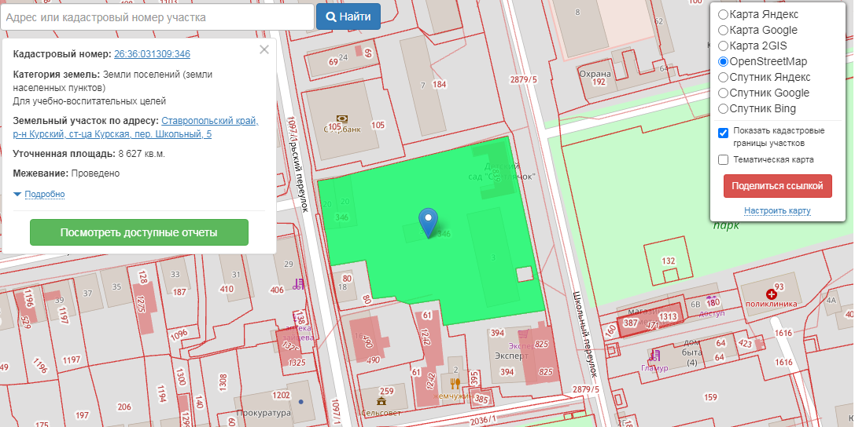

Объекты расположенные на прилегающей территории: ст. Курская, пер. школьный, № 3 и № 7, пер. Октябрьский, №13, ул. Акулова, № 29 и № 72.

СХЕМА ГРАНИЦ
МКДОУ № 2 «Солнышко», п. 2

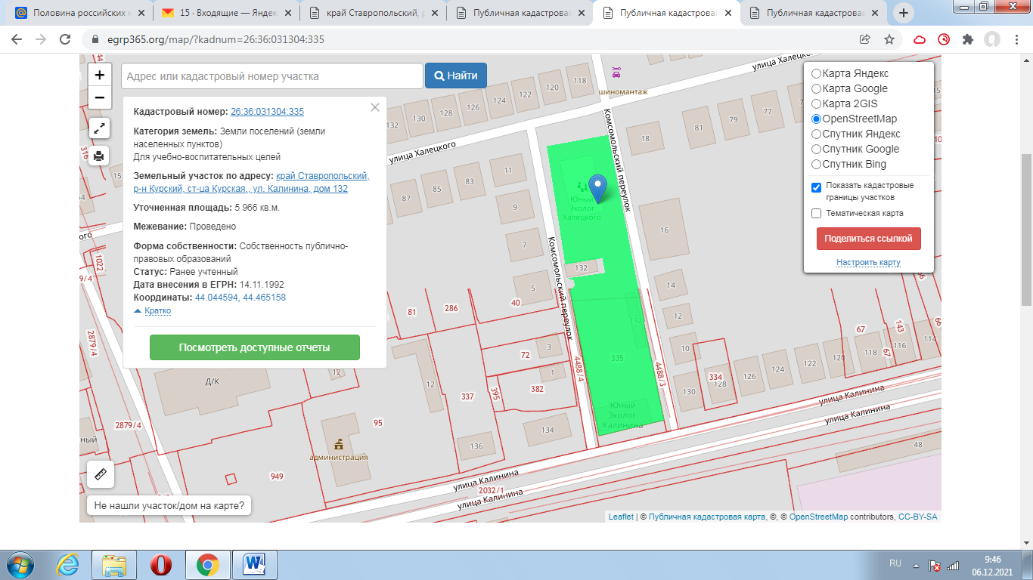

Объекты расположенные на прилегающей территории: ст. Курская, ул. Калинина с № 126 по № 130, № 134, № 136; ул. Халецкого, с № 116 по № 124; пер. Комсомольский, с № 1 по № 11, № 18.

СХЕМА ГРАНИЦ
МКДОУ № 3 «Ласточка», п. 3

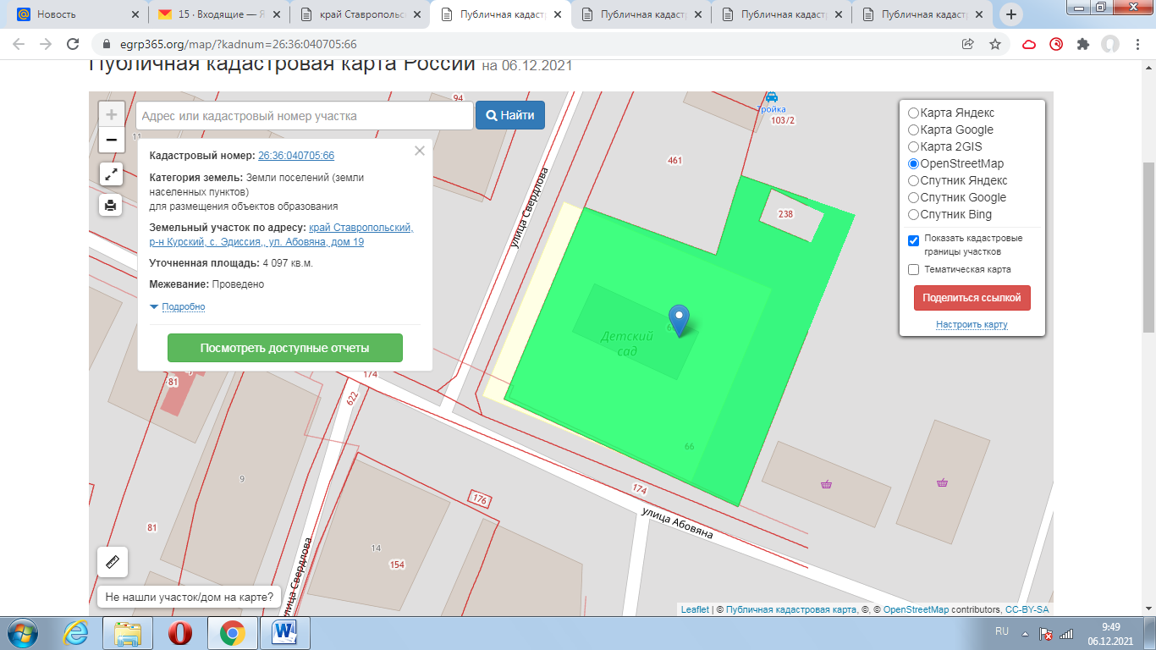

Объекты расположенные на прилегающей территории: с. Эдиссия, ул. Свердлова с № 14 по № 18, ул. Абовяна с № 22 по № 26, ул. Абовяна с № 15 до № 19.

СХЕМА ГРАНИЦ
МКДОУ № 4 «Золотой ключик», п.4

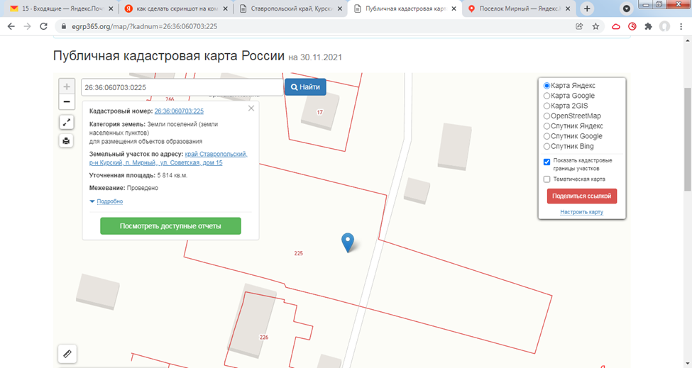

Объекты расположенные на прилегающей территории: п. Мирный, ул. Советская с № 11 по № 21, ул. Советская с № 10 по № 24, ул. Советская № 17, пер. Шевченко № 5, ул. Суворова № 2, №4, ул. Суворова с № 1по № 5.

СХЕМА ГРАНИЦ
МКДОУ № 5 «Дюймовочка», п. 5

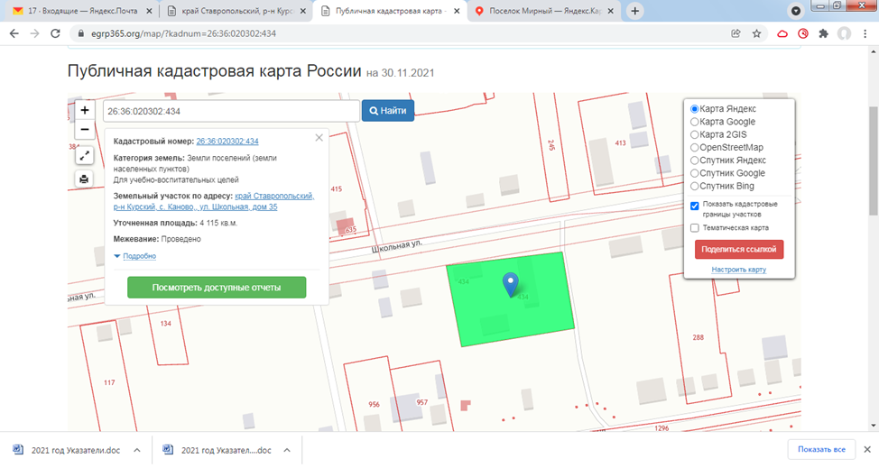

Объекты расположенные на прилегающей территории: с. Каново, ул. Школьная № 31/1, № 31/2, № 33/1, № 33/2, № 37, № 39, № 41/1, № 41/2 ул. Школьная № 34, № 36/1, № 36/2, с № 38 по № 48; ул. Лесная № 34/2, № 36 а, № 36, № 38 а, № 40.

СХЕМА ГРАНИЦ
МКДОУ № 6 «Родничок», п. 6

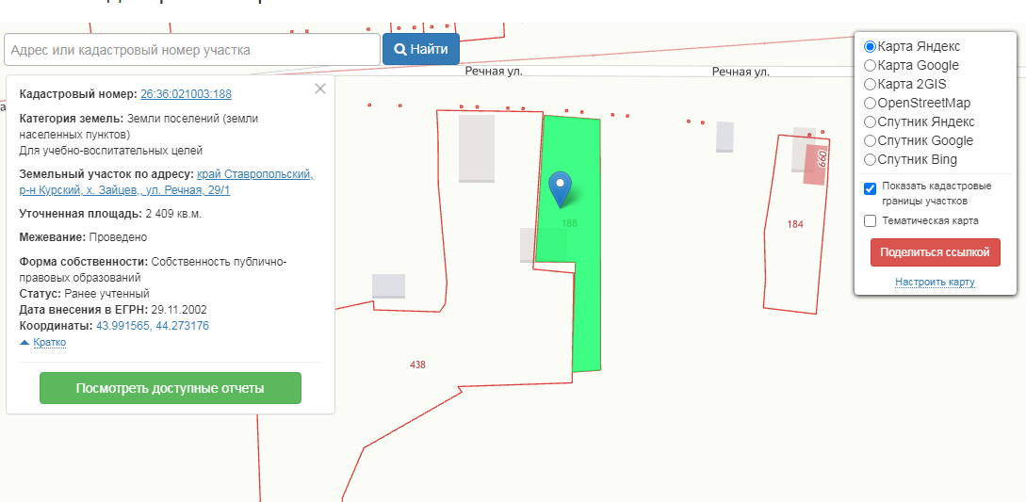

Объекты расположенные на прилегающей территории: с. Каново, ул. Речная, с № 27 по № 21, с № 31 по № 35, с № 62 по № 50.

СХЕМА ГРАНИЦ
МКДОУ № 7 «Василек», п. 7
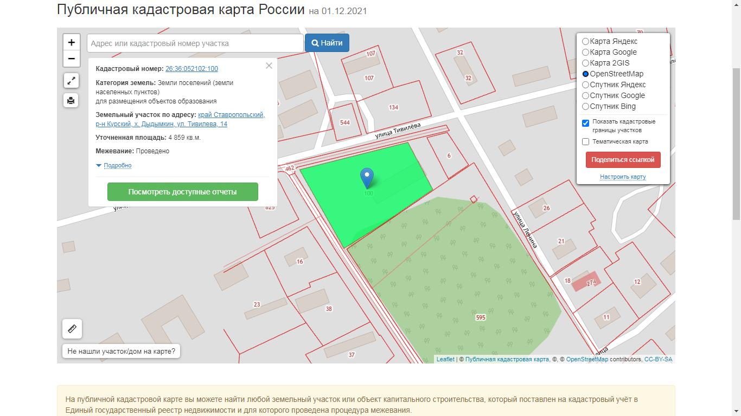

Объекты расположенные на прилегающей территории: х. Дыдымкин, ул. Тивелева, № 16, ул. Тивелева, № 15 в, ул. Тивелева, № 12.
СХЕМА ГРАНИЦ
МКДОУ № 8 «Теремок», п. 8

Объекты расположенные на прилегающей территории: с. Русское, ул. Молодежная, от № 2 кв.1 до № 14, от № 1 кв. 1 до № 9 кв. 2, ул. Гончара, № 1.
СХЕМА ГРАНИЦ
МКДОУ № 9 «Ромашка», п. 9

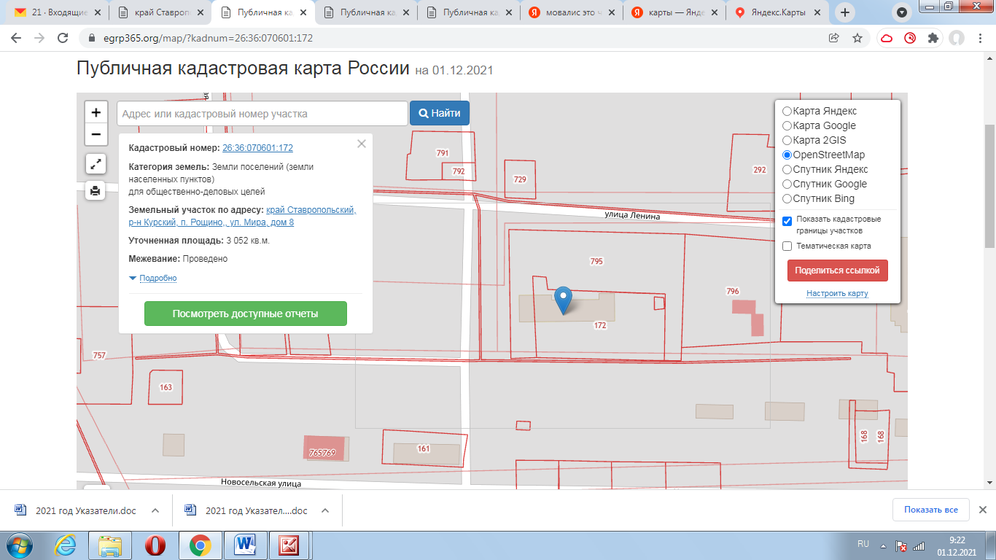
Объекты расположенные на прилегающей территории: пос. Рощино, ул. Ленина, с № 3 по № 9, ул. Мира, № 6,

СХЕМА ГРАНИЦ
МКДОУ № 10 «Капелька», п. 10

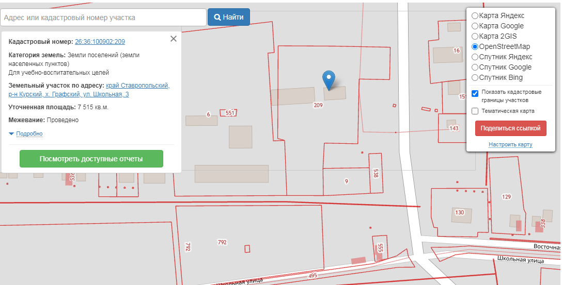

Объекты расположенные на прилегающей территории: нет.

СХЕМА ГРАНИЦ
МКДОУ № 11 «Сказка», п.11

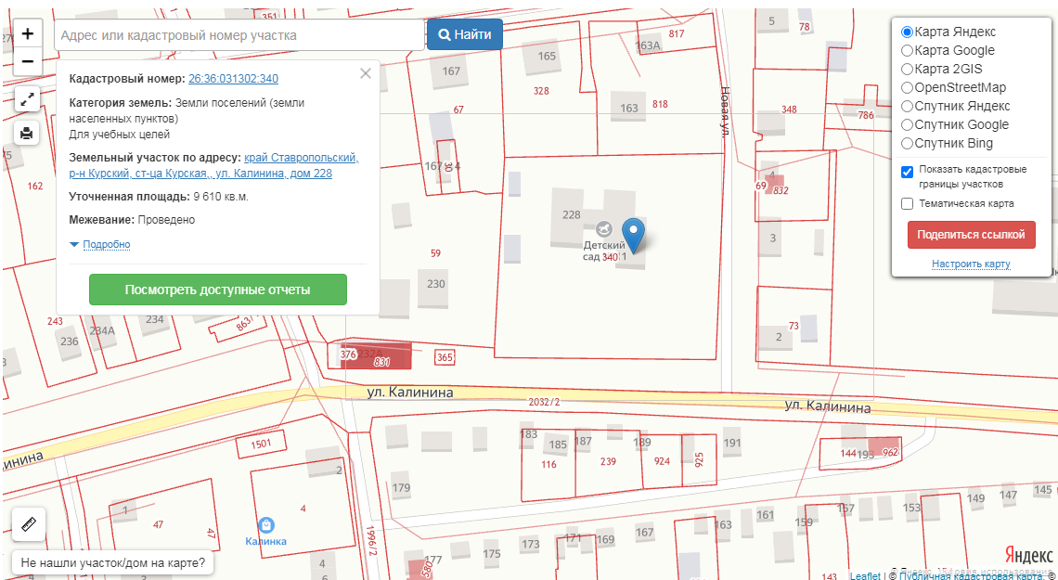

Объекты расположенные на прилегающей территории: ул. Калинина, № 230, с № 179 по № 189; ул. Новая, с № 1по № 2.

СХЕМА ГРАНИЦ
МКДОУ № 12 «Ивушка», п. 12

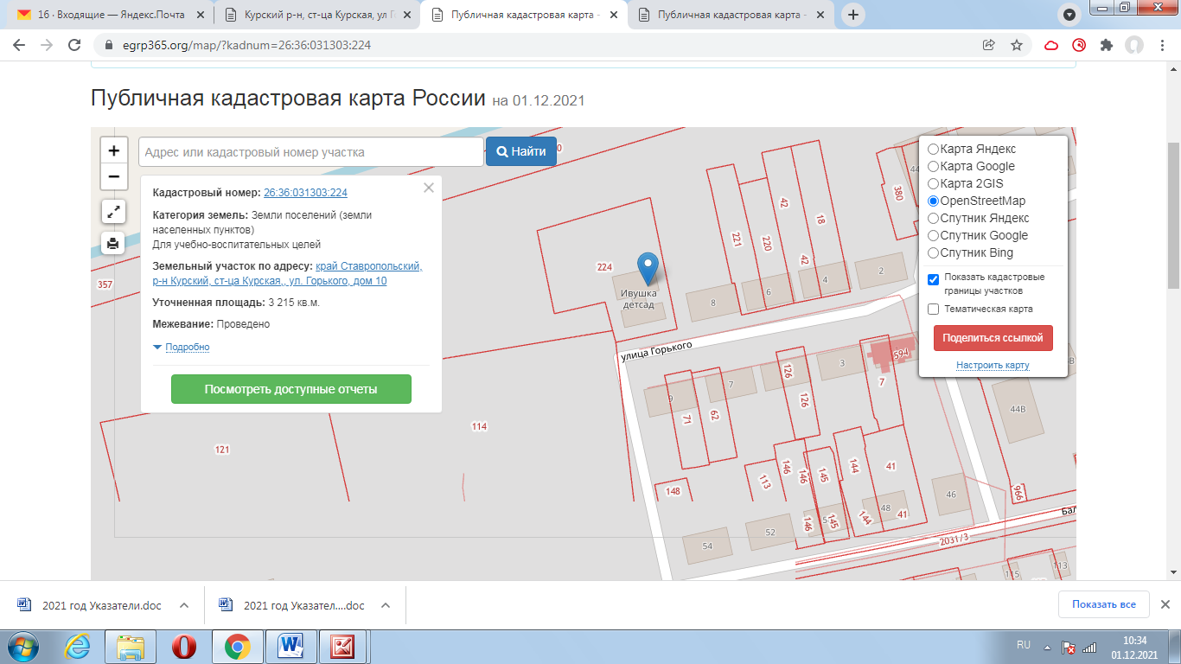

Объекты расположенные на прилегающей территории: ст. Курская, ул. Горького, с № 4 по № 8, с № 5 по № 9.

СХЕМА ГРАНИЦ
МКДОУ № 13 «Журавушка», п. 13
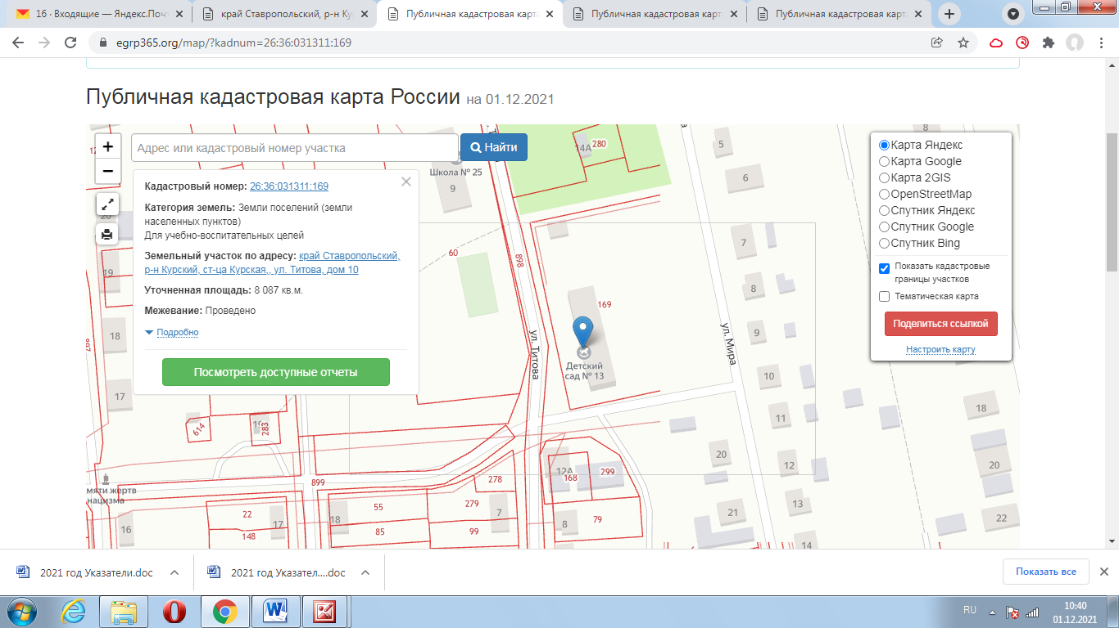
Объекты расположенные на прилегающей территории: ст. Курская ул. Титова, № 8, № 12, № 12 «а».

СХЕМА ГРАНИЦ
МКДОУ № 14 «Теремок», п. 14

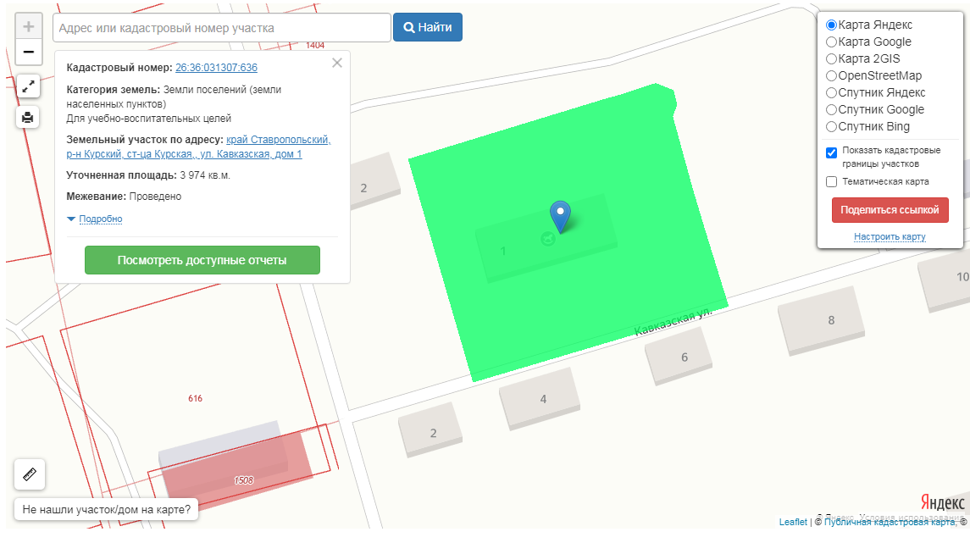

Объекты расположенные на прилегающей территории: ст. Курская, ул. Кавказская, с № 2 по № 10, ул. Веселая, № 2.

СХЕМА ГРАНИЦ
МКДОУ № 15 «Елочка», п.15

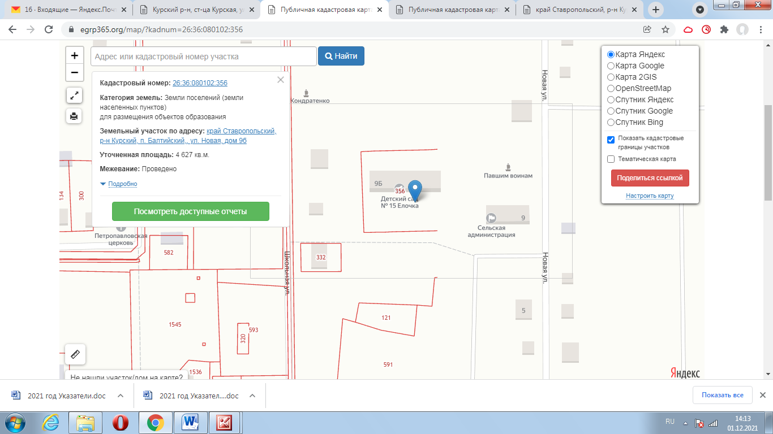

Объекты расположенные на прилегающей территории: пос. Балтийский, ул. Школьная, № 2, № 2б, № 4, № 6, ул. Новая, № 9

СХЕМА ГРАНИЦ
МКДОУ № 16 «Ромашка», п. 16
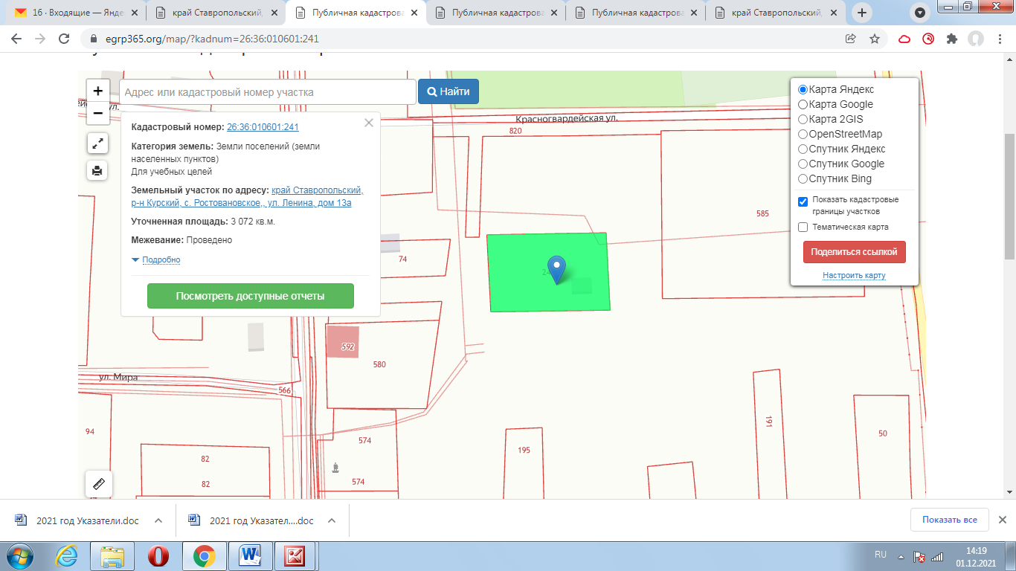

Объекты расположенные на прилегающей территории: село Ростовановское, ул. Ленина, от № 9 а до № 13, ул. Октябрьская, от № 68 до № 82, ул. Красногвардейская, от № 1 кв.1 до № 7 кв.4

СХЕМА ГРАНИЦ
МКДОУ № 17 «Колосок», п. 17

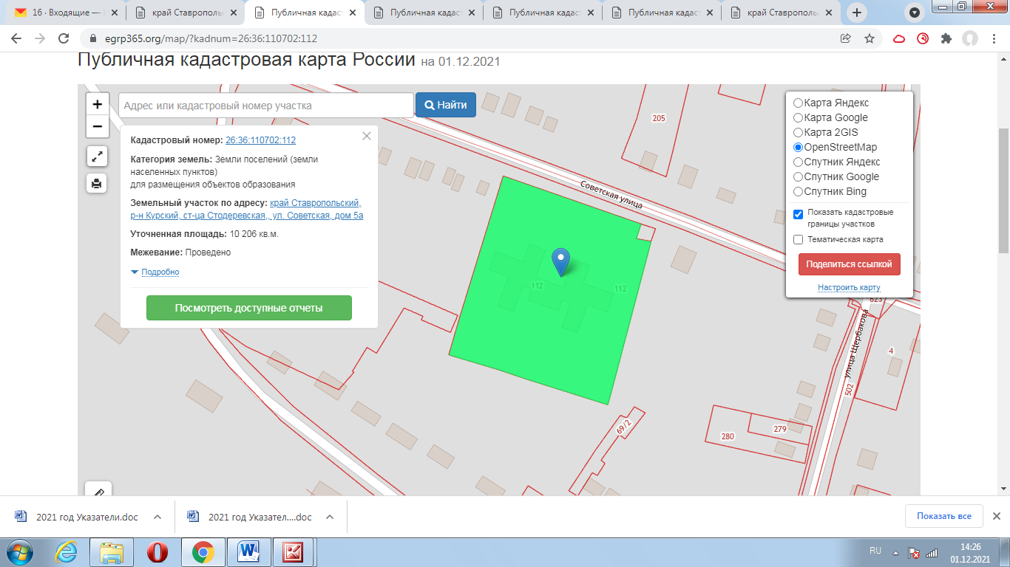

Объекты расположенные на прилегающей территории: ст. Стодеревская, ул. Советская, № 5, № 7, с № 20 по № 24.

СХЕМА ГРАНИЦ
МКДОУ № 18 «Аленка», п. 18

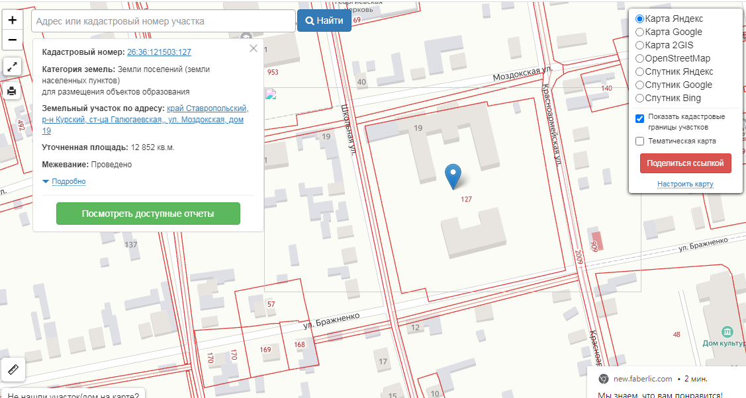

Объекты расположенные на прилегающей территории: нет.

СХЕМА ГРАНИЦ
МКДОУ № 19 «Колосок», п. 19

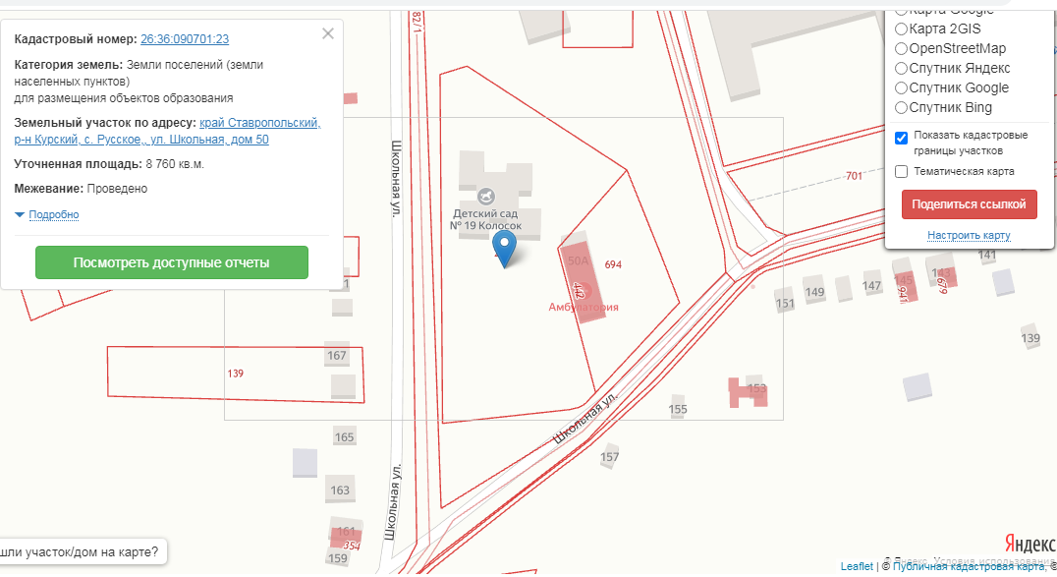
Объекты расположенные на прилегающей территории: с. Русское, ул. Школьная, от № 36 до № 46, от № 127 до № 175, ул. Лесная, № 99.

СХЕМА ГРАНИЦ
МКДОУ № 20 «Колокольчик», п. 20

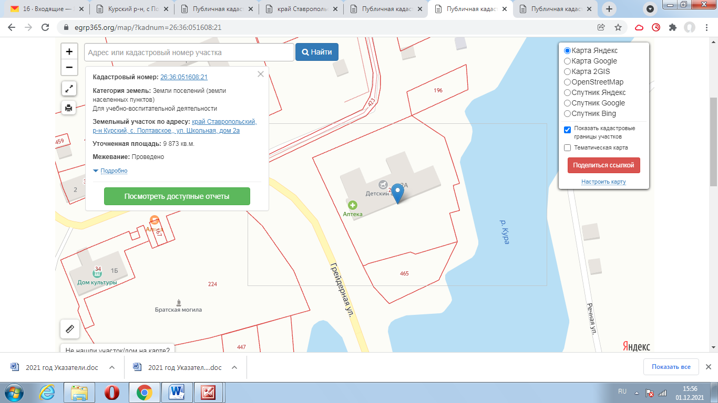

Объекты расположенные на прилегающей территории: с. Полтавское, ул. Школьная, № 2.

СХЕМА ГРАНИЦ
МКДОУ № 21 «Семицветик», п. 21

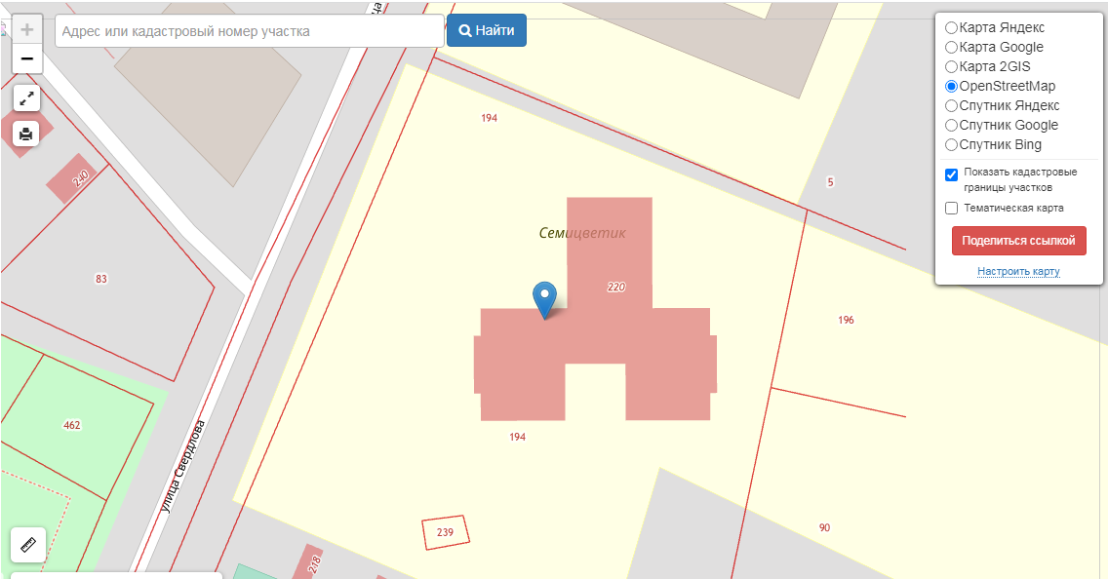

Объекты расположенные на прилегающей территории: нет.

СХЕМА ГРАНИЦ
МКДОУ № 22 «Родничек», п. 22

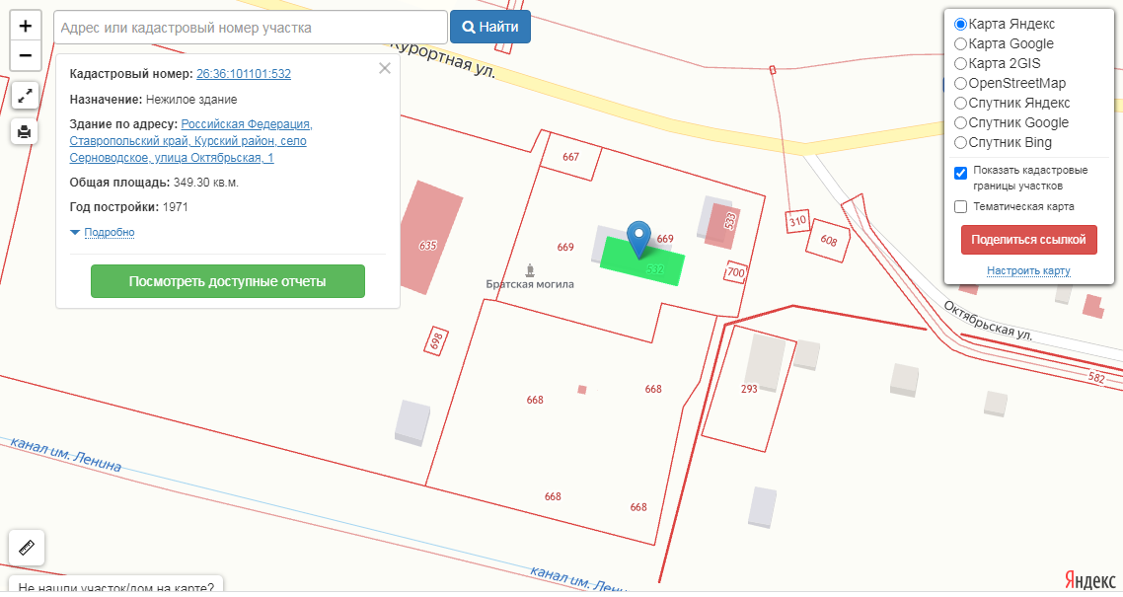

Объекты расположенные на прилегающей территории: нет.

СХЕМА ГРАНИЦ
МКОУ «СОШ № 1», п. 23

Объекты расположенные на прилегающей территории: ст. Курская ул. Акулова, с № 50 по №60.

СХЕМА ГРАНИЦ
МКОУ «СОШ № 2», п. 24

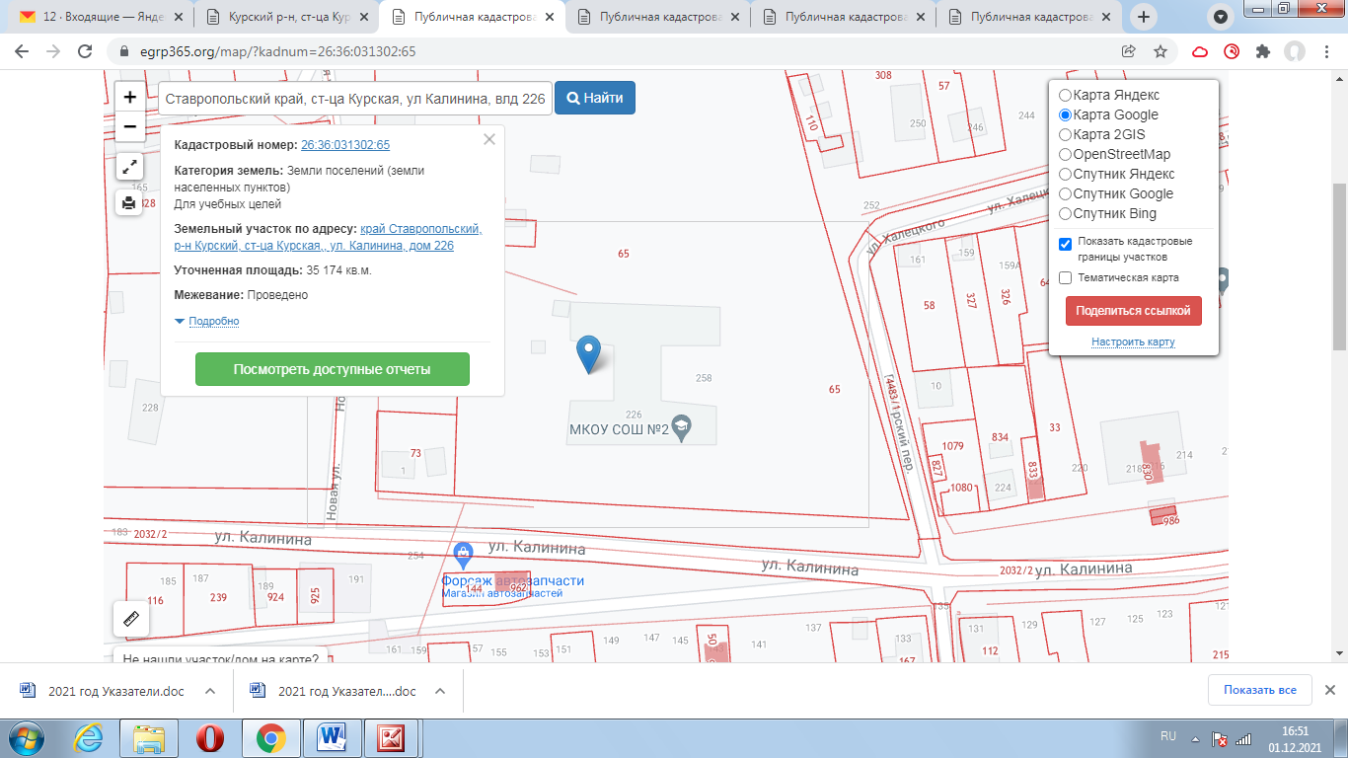

Объекты расположенные на прилегающей территории: ст. Курская ул. Калинина, с № 222 по № 228, ул. Калинина, с № 141 по № 193, ул. Халецкого с № 157 по № 167, ул. Халецкого с № 246 по № 254, пер. Пионерский , № 10.

СХЕМА ГРАНИЦ
МКОУ «СОШ № 3», 25

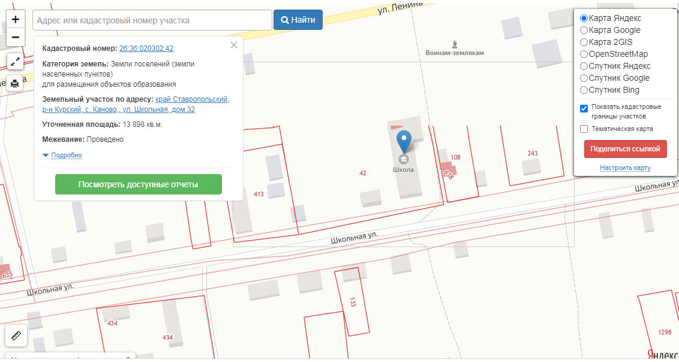
Объекты расположенные на прилегающей территории: ул. Школьная с № 24 по № 44, с № 19 по № 33 кв.1, кв. 2.

СХЕМА ГРАНИЦ
МКОУ «СОШ № 4», п. 26
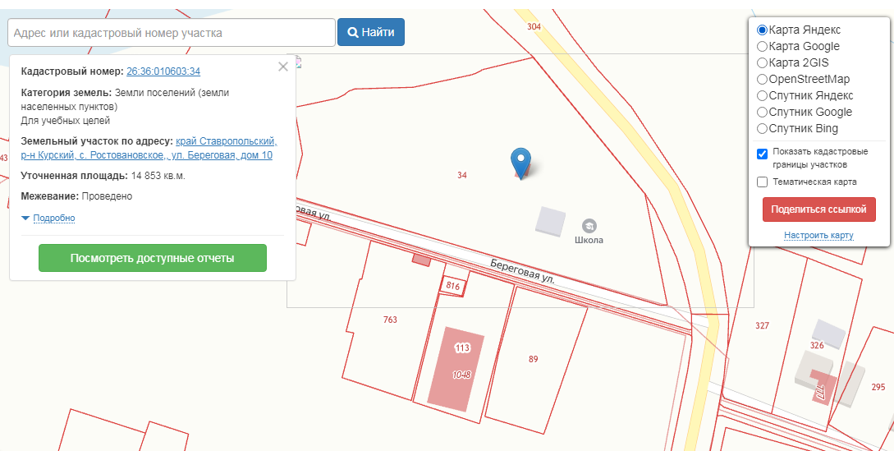

Объекты расположенные на прилегающей территории: с. Ростовановское, ул. Береговая, от № 5 до № 17, ул. Молодежная, от № 3 кв.1 до № 12 а.

СХЕМА ГРАНИЦ
МКОУ «СОШ № 5», п. 27

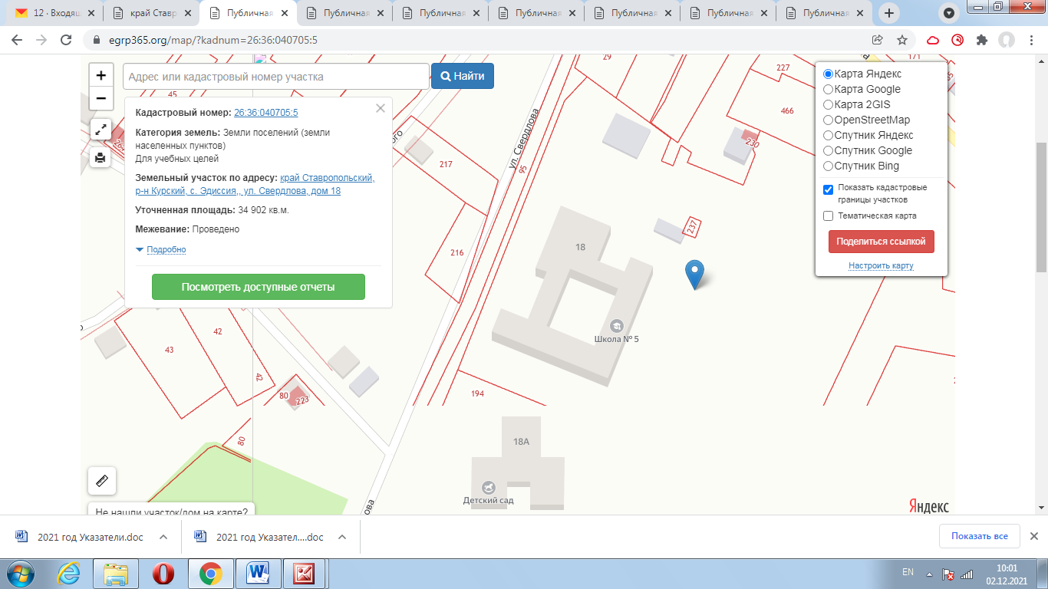

Объекты расположенные на прилегающей территории: нет.

СХЕМА ГРАНИЦ
МКОУ «СОШ № 6», п. 28

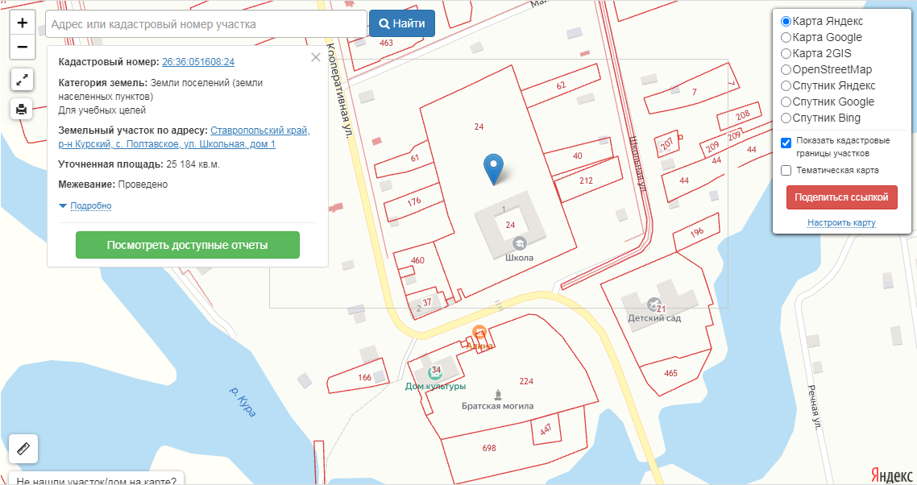

Объекты расположенные на прилегающей территории: нет.

СХЕМА ГРАНИЦ
МКОУ «СОШ № 7», п. 29

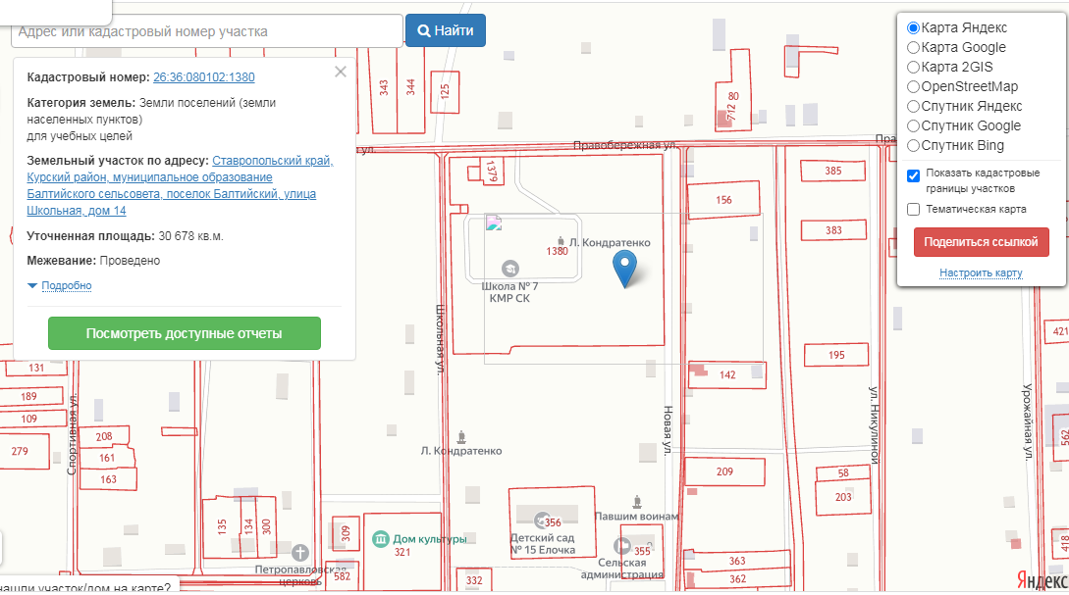

Объекты расположенные на прилегающей территории: пос. Балтийский, ул. Новая, №11, с № 24 по № 38, ул. Правобережная, с № 11 по № 15, ул. Школьная, с № 3по № 13.

СХЕМА ГРАНИЦ
МКОУ «СОШ № 8», п. 30

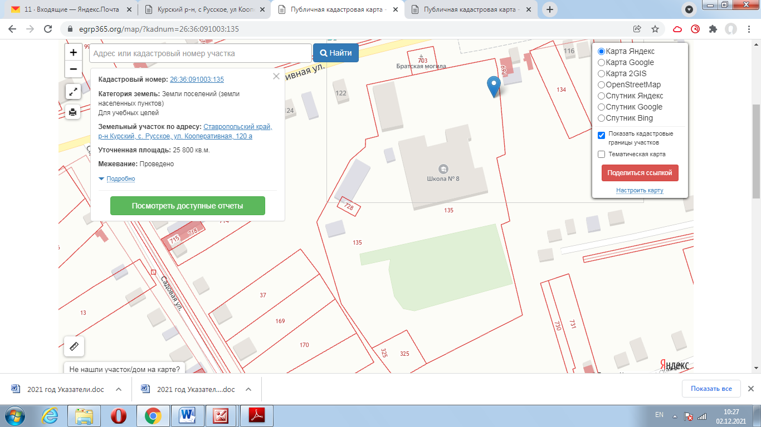

Объекты расположенные на прилегающей территории: с. Русское, ул. Кооперативная, от № 114 до № 126, от № 151 а до № 183.

СХЕМА ГРАНИЦ
МКОУ «СОШ № 9», п. 31

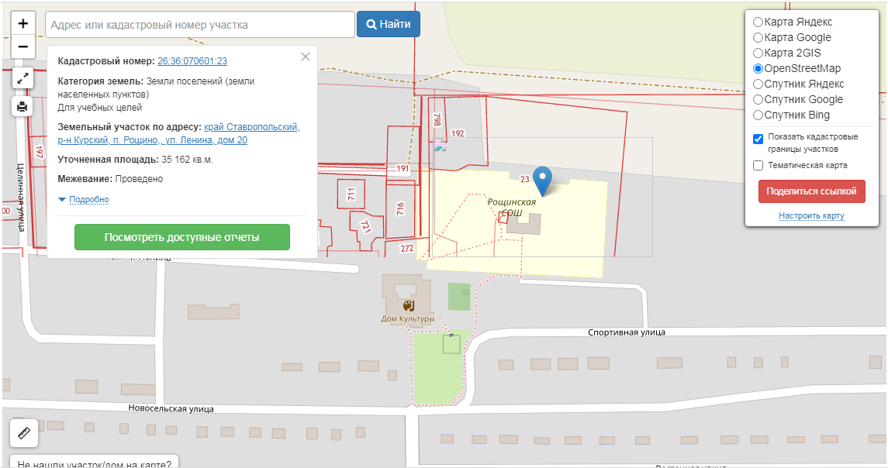

Объекты расположенные на прилегающей территории: пос. Рощино, ул. Спортивная, с № 3 по № 13, ул. Зеленая, № 12, №14, ул. Ленина, № 18

СХЕМА ГРАНИЦ
МКОУ «СОШ № 10», п. 32

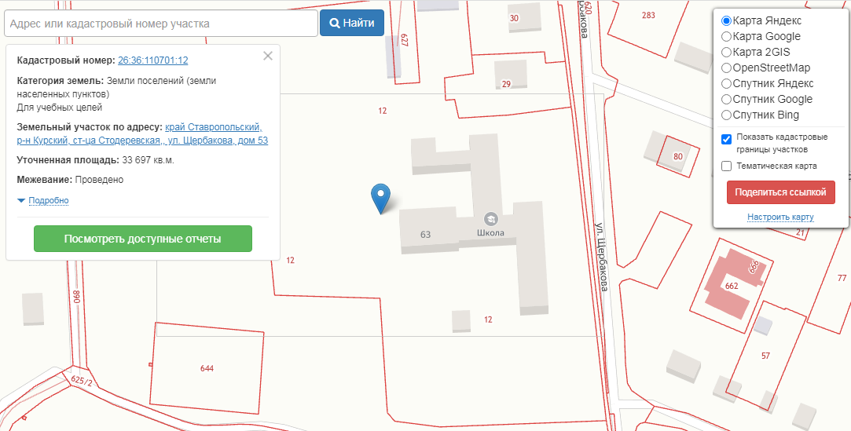

Объекты расположенные на прилегающей территории: нет.

СХЕМА ГРАНИЦ
МКОУ «СОШ № 11», п. 33

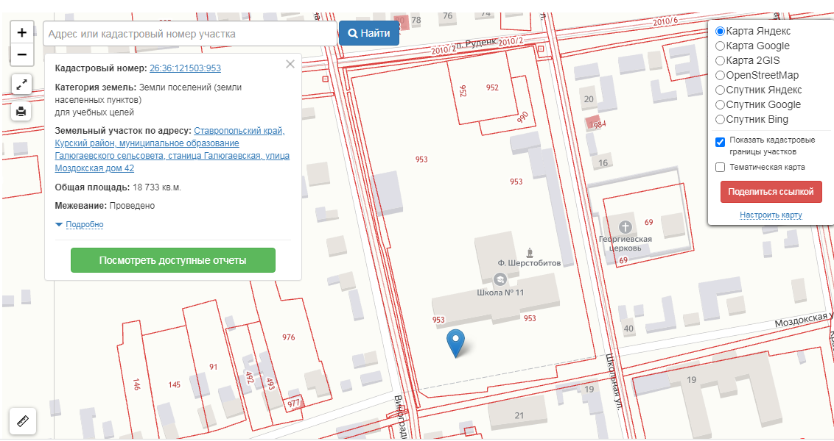

Объекты расположенные на прилегающей территории: нет.

СХЕМА ГРАНИЦ
МКОУ «СОШ № 12», п. 34
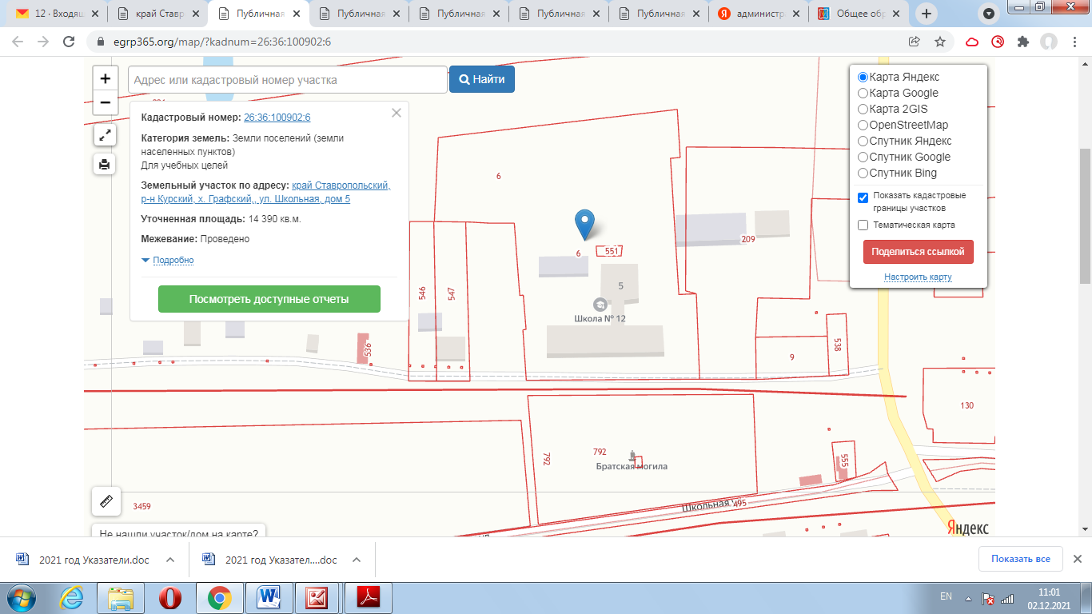

Объекты расположенные на прилегающей территории: нет.

СХЕМА ГРАНИЦ
МКОУ «СОШ № 13», п. 35

Объекты расположенные на прилегающей территории: нет.

СХЕМА ГРАНИЦ
МКОУ «СОШ № 14», п. 36

Объекты расположенные на прилегающей территории: нет.

СХЕМА ГРАНИЦ
МКОУ «СОШ № 15», п. 37

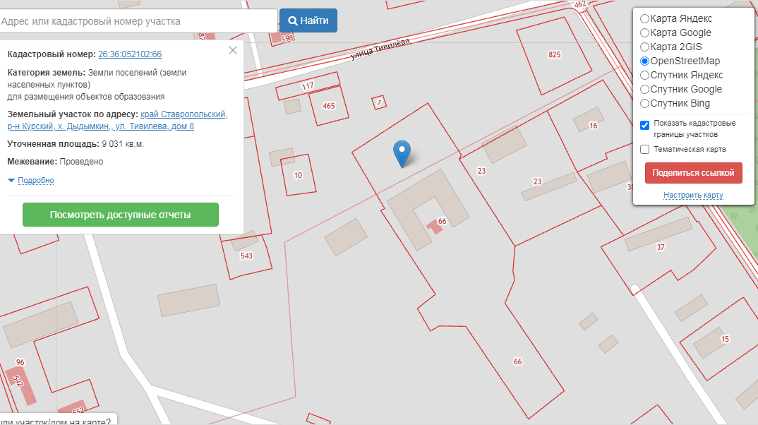

Объекты расположенные на прилегающей территории: х. Дыдымкин, ул. Тивилева, № 9.

СХЕМА ГРАНИЦ
МКОУ «СОШ № 16», п. 38

Объекты расположенные на прилегающей территории: х. Пролетарский, ул. Мира от № 1 до № 15, ул. Строительная, от № 1 кв. 1 до № 4 кв. 2, ул. интернациональная, от № 1 кв. 1 до № 4 кв.2.

СХЕМА ГРАНИЦ
МКОУ «СОШ № 17», п. 39

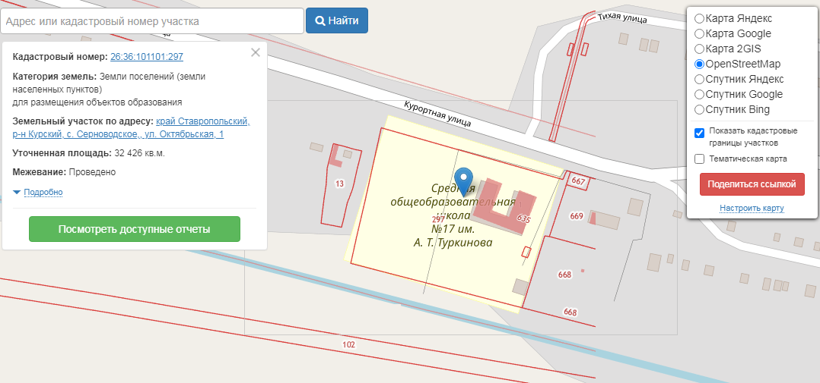

Объекты расположенные на прилегающей территории: нет.

СХЕМА ГРАНИЦ
МКОУ «СОШ № 18», п. 40

Объекты расположенные на прилегающей территории: с. Уваровское, ул. Колхозная, от № 2 до № 8 кв.4, от № 103 до № 127.

СХЕМА ГРАНИЦ
МКОУ «ООШ № 19», п. 41

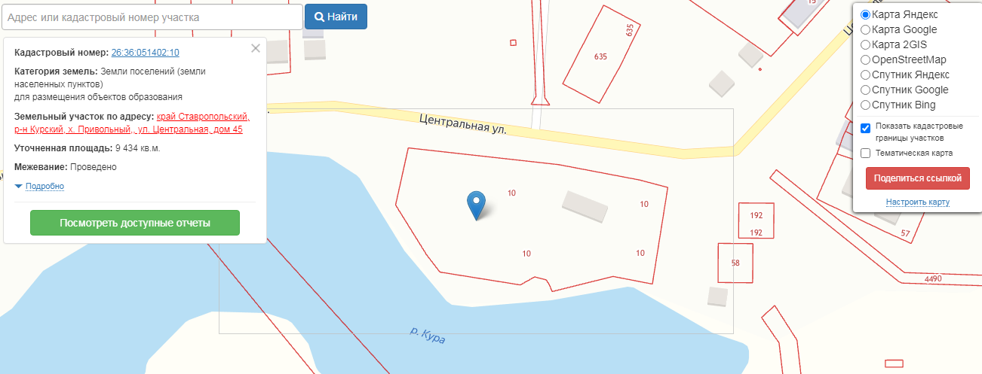

Объекты расположенные на прилегающей территории: нет.

СХЕМА ГРАНИЦ
МКОУ «СОШ № 20», п. 42

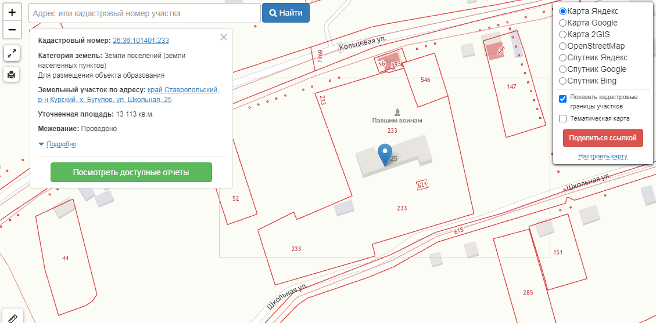

Объекты расположенные на прилегающей территории: нет.

СХЕМА ГРАНИЦ
МКОУ «СОШ № 22 имени героя Советского Союза И.Я Филько», п. 43

Объекты расположенные на прилегающей территории: хутор Зайцев, улица Речная, с № 27 по № 21, с № 31 по № 35 , с № 62 по № 50.

СХЕМА ГРАНИЦ
МКОУ «ООШ № 25», п. 44

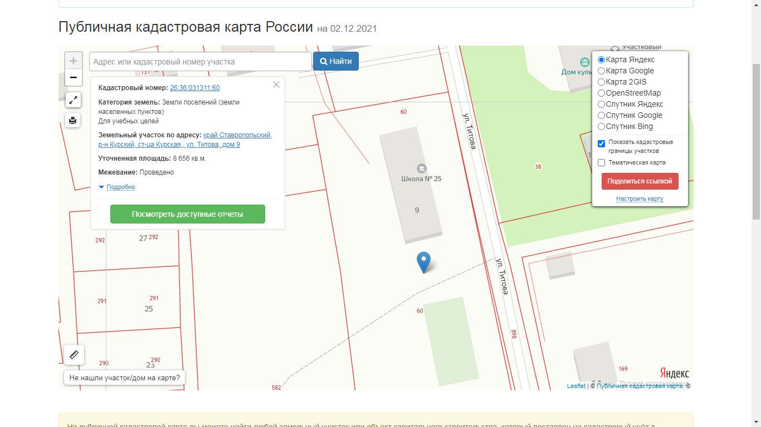

Объекты расположенные на прилегающей территории: нет.

СХЕМА ГРАНИЦ
МКОУ «Средняя общеобразовательная школа-интернат», п. 45

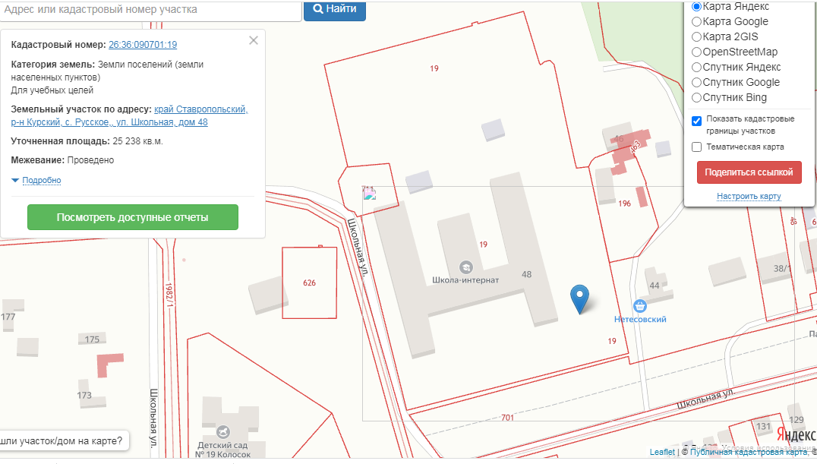

Объекты расположенные на прилегающей территории: с. Русское, ул. Школьная, от № 36 до № 46, от № 127 до № 175, ул. Лесная, № 99.

СХЕМА ГРАНИЦ
МКОУ ВСОШ, п. 46

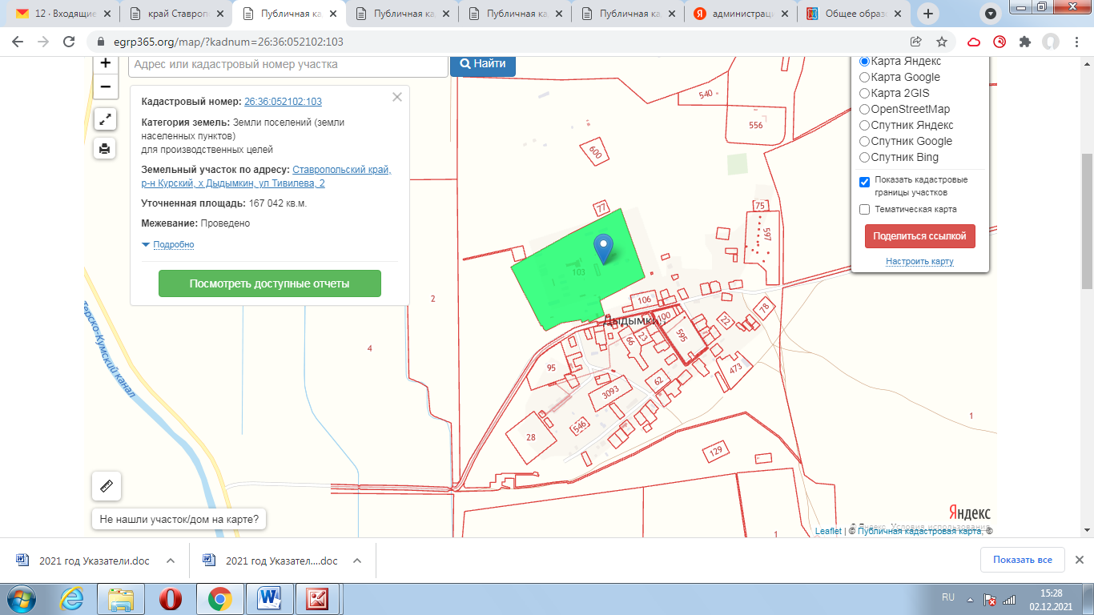

Объекты расположенные на прилегающей территории: нет.

СХЕМА ГРАНИЦ
МКУ ДО «ДЮСШ», п. 47

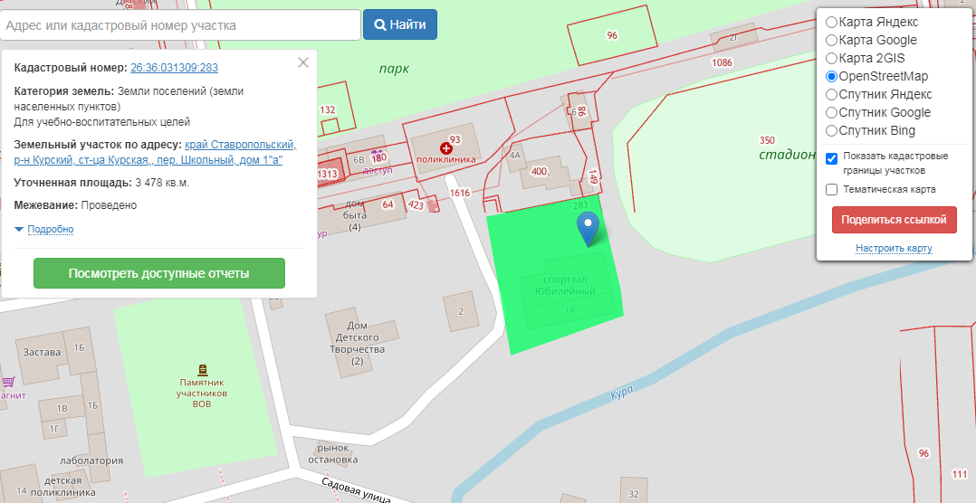

Объекты расположенные на прилегающей территории: нет.

СХЕМА ГРАНИЦ
МКУ ДО «ДООЦ «Звездный», п. 48

Объекты расположенные на прилегающей территории: нет.

СХЕМА ГРАНИЦ
МКУ ДО «ЦДОД», п. 49

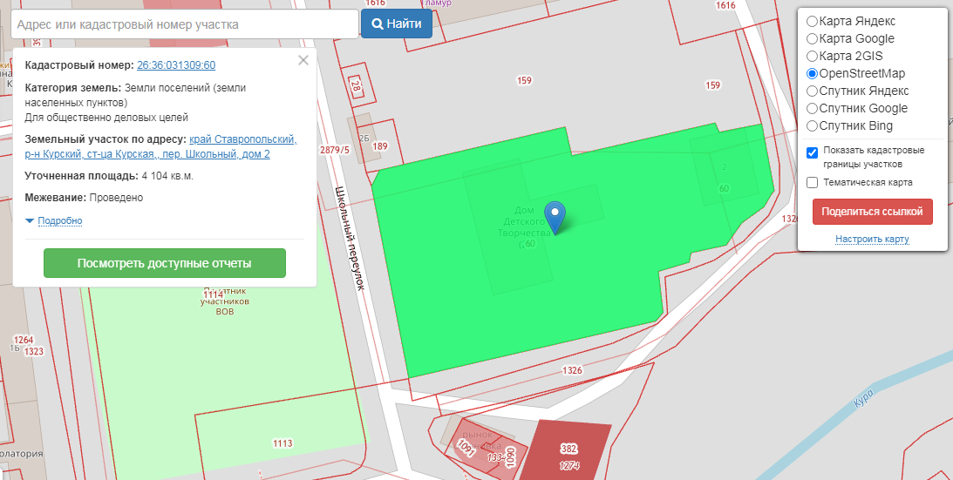

Объекты расположенные на прилегающей территории: ст. Курская пер. Школьный, № 2, № 2 а, № 2 б, № 2 в, № 4, № 6 в; пер. Школьный, торговый павильон № 4; ул. Советская, № 2 а, № 2 б.

СХЕМА ГРАНИЦ
Муниципального бюджетного учреждения дополнительного образования «Курская детская музыкальная школа», п. 50

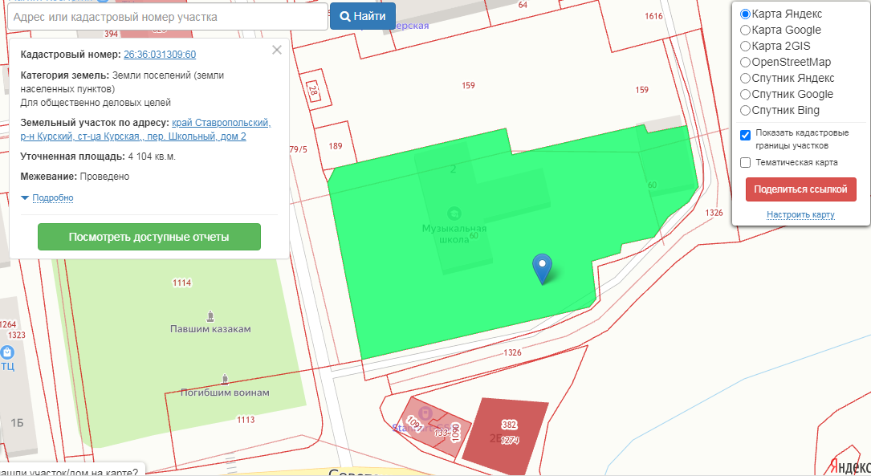

Объекты расположенные на прилегающей территории: ст. Курская пер. Школьный, № 2, № 2 а, № 2 б, № 2 в, № 4, № 6 в; пер. Школьный, торговый павильон № 4; ул. Советская, № 2 а, № 2 б.

СХЕМА ГРАНИЦ
Муниципального бюджетного учреждения дополнительного образования «Курская детская художественная школа», п. 51

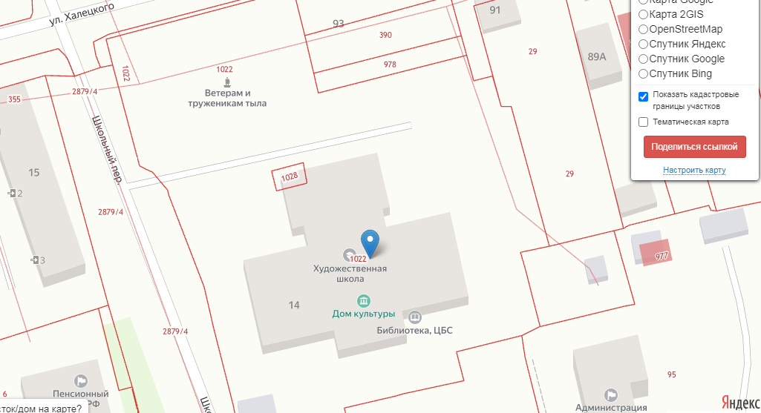
Объекты расположенные на прилегающей территории: нет.

СХЕМА ГРАНИЦ
Галюгаевского филиала муниципального бюджетного учреждения дополнительного образования «Курская детская художественная школа», п. 52

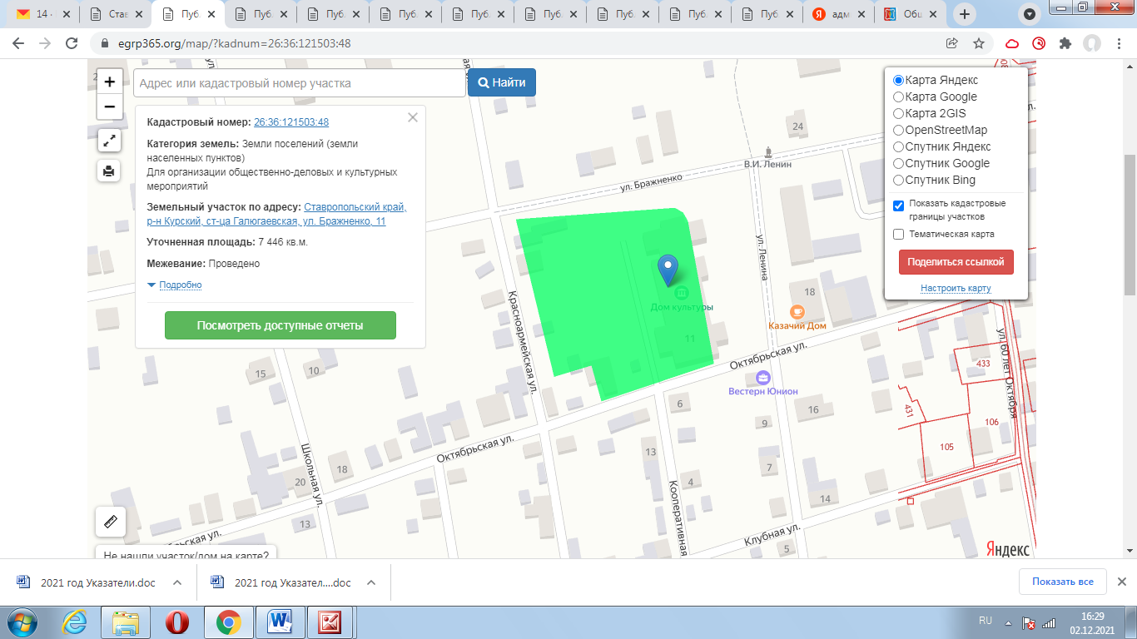

Объекты расположенные на прилегающей территории: нет.

СХЕМА ГРАНИЦ
Русского филиала муниципального бюджетного учреждения дополнительного образования «Курская детская музыкальная школа», п. 53

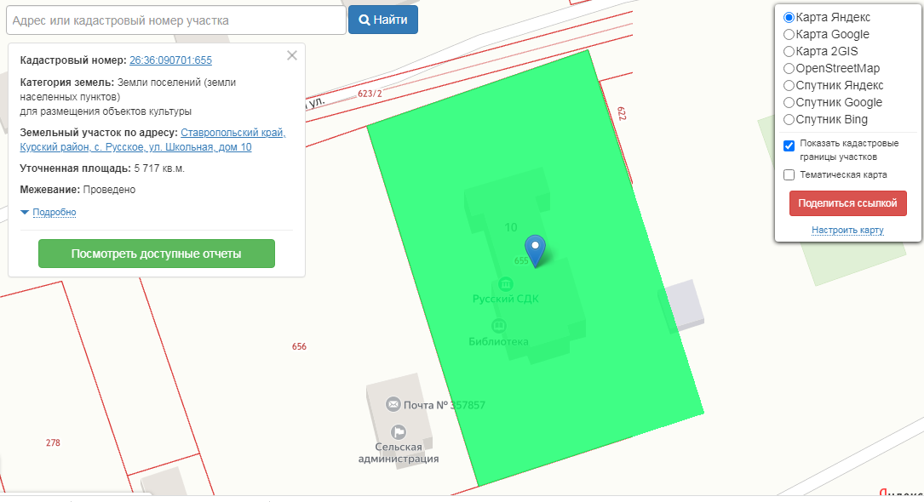

Объекты расположенные на прилегающей территории: нет.

СХЕМА ГРАНИЦ
Филиала № 1муниципального бюджетного учреждения дополнительного образования «Курская детская художественная школа», п. 54

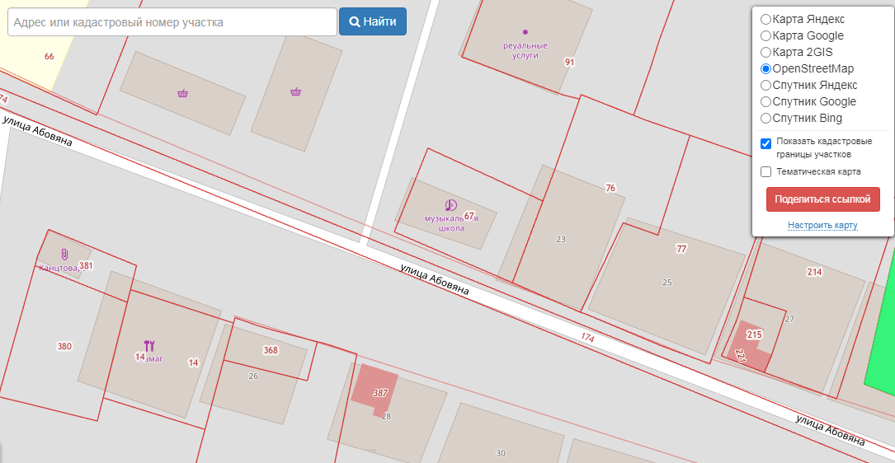

Объекты расположенные на прилегающей территории: нет.

СХЕМА ГРАНИЦ
Эдиссийского филиала муниципального бюджетного учреждения дополнительного образования «Курская детская музыкальная школа», п. 55

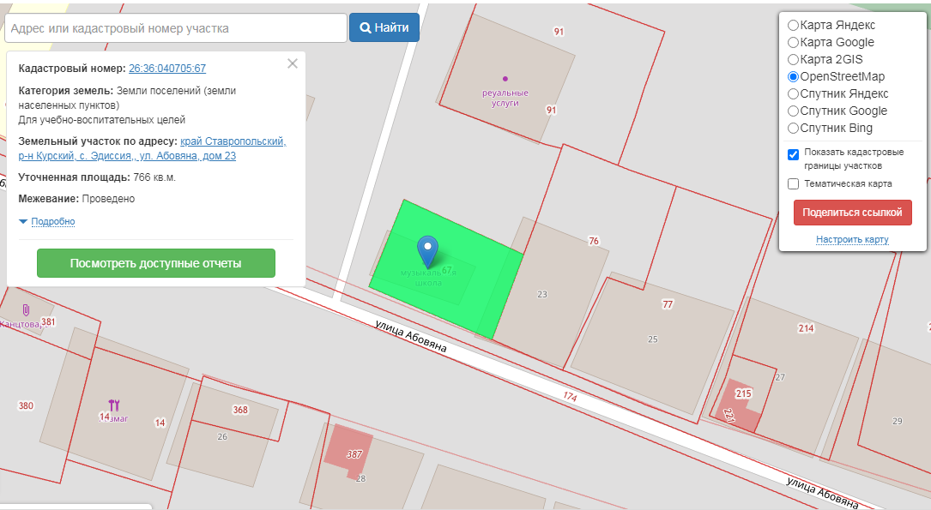
Объекты расположенные на прилегающей территории: с. Эдиссия, ул. Абовяна, 25.

СХЕМА ГРАНИЦ
Государственного бюджетного учреждения здравоохранения «Курская районная больница», п. 56

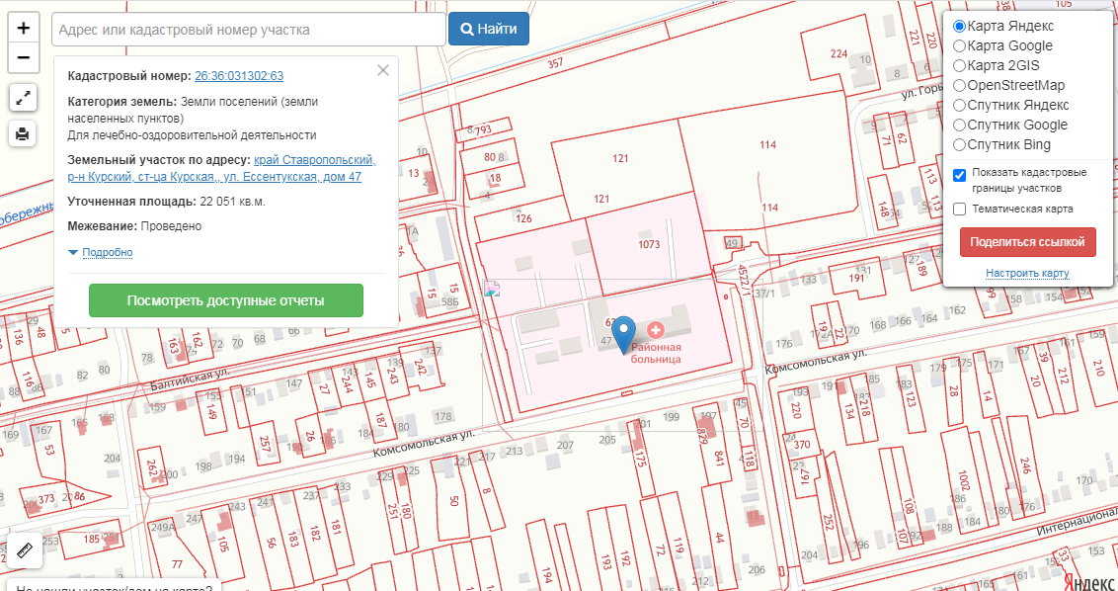

Объекты расположенные на прилегающей территории: нет.

СХЕМА ГРАНИЦ
Курской районной поликлиники государственного бюджетного учреждения здравоохранения «Курская районная больница», п. 57

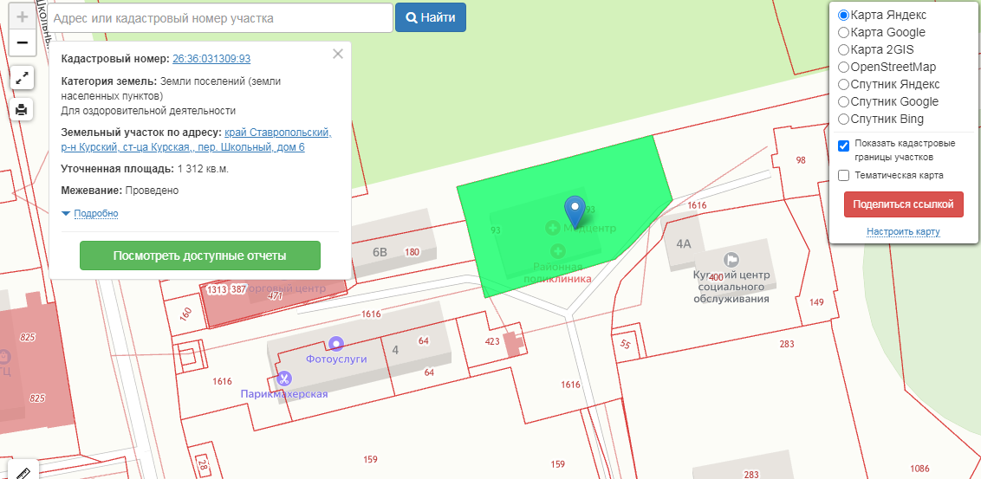

Объекты расположенные на прилегающей территории: нет.

СХЕМА ГРАНИЦ
Кожвенкабинет государственного бюджетного учреждения здравоохранения «Курская районная больница», п. 58

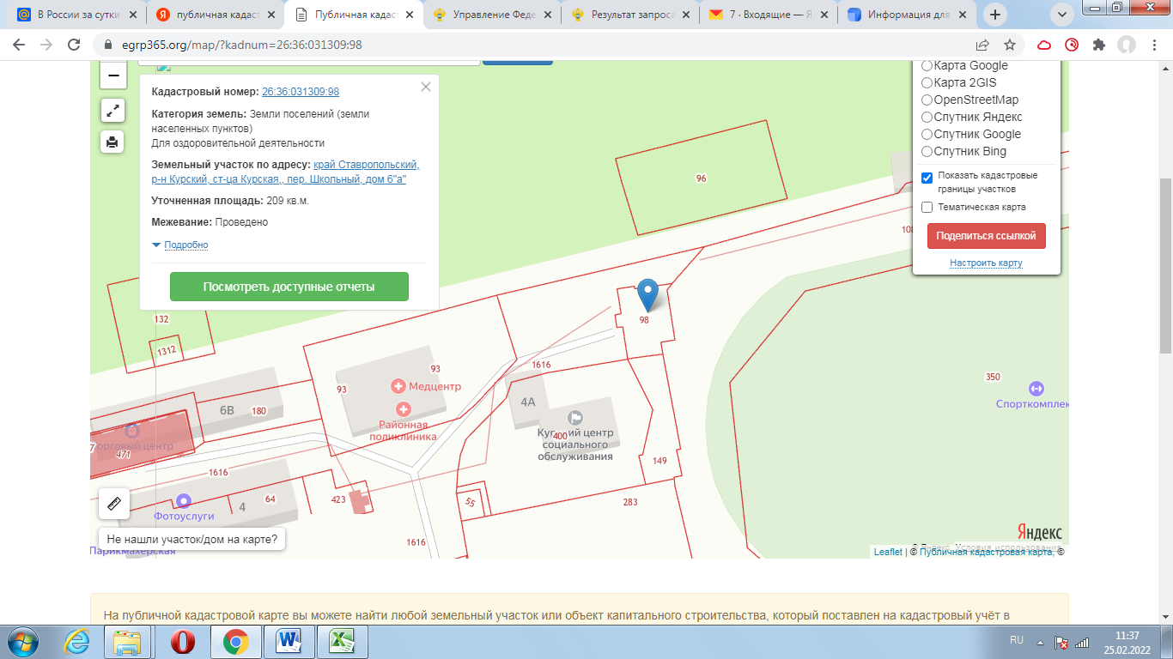

Объекты расположенные на прилегающей территории: нет.

СХЕМА ГРАНИЦ
Инфекционное отделение государственного бюджетного учреждения здравоохранения «Курская районная больница», п. 59

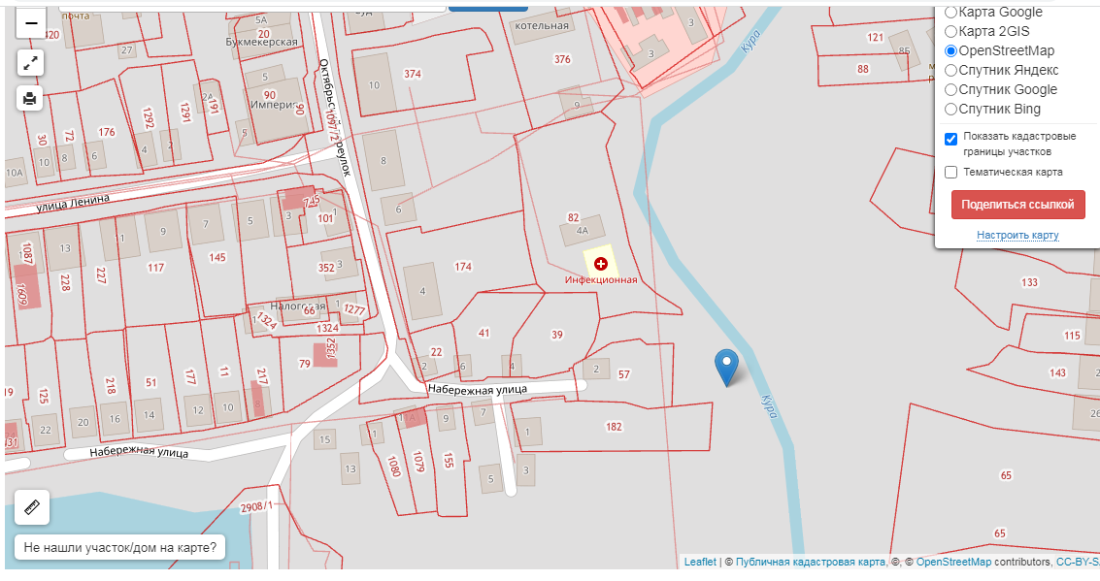

Объекты расположенные на прилегающей территории: нет.

СХЕМА ГРАНИЦ
Детская консультация государственного бюджетного учреждения здравоохранения «Курская районная больница», п. 60

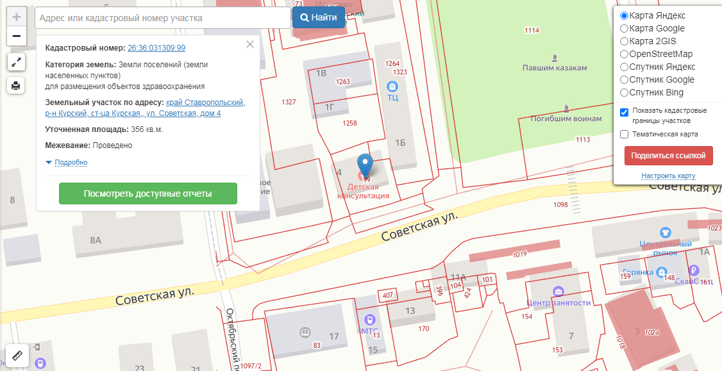

Объекты расположенные на прилегающей территории: нет.

СХЕМА ГРАНИЦ
Клинико-диагностическая лаборатория государственного бюджетного учреждения здравоохранения «Курская районная больница», п. 61

Объекты расположенные на прилегающей территории: нет.

СХЕМА ГРАНИЦ
Бактериологическая лаборатория государственного бюджетного учреждения здравоохранения «Курская районная больница», п. 62

Объекты расположенные на прилегающей территории: нет.

СХЕМА ГРАНИЦ
Физиотерапевтический кабинет государственного бюджетного учреждения здравоохранения «Курская районная больница», п. 63
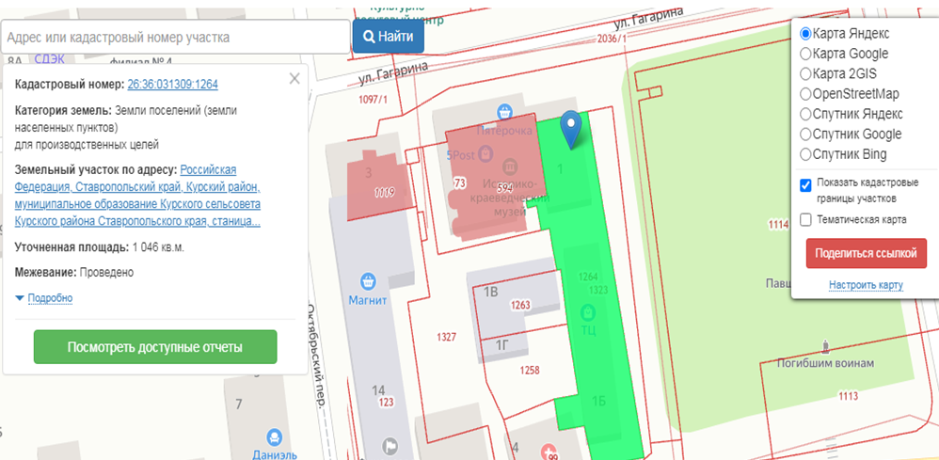

Объекты расположенные на прилегающей территории: нет.

СХЕМА ГРАНИЦ
Стоматологическое отделение государственного бюджетного учреждения здравоохранения «Курская районная больница», п. 64
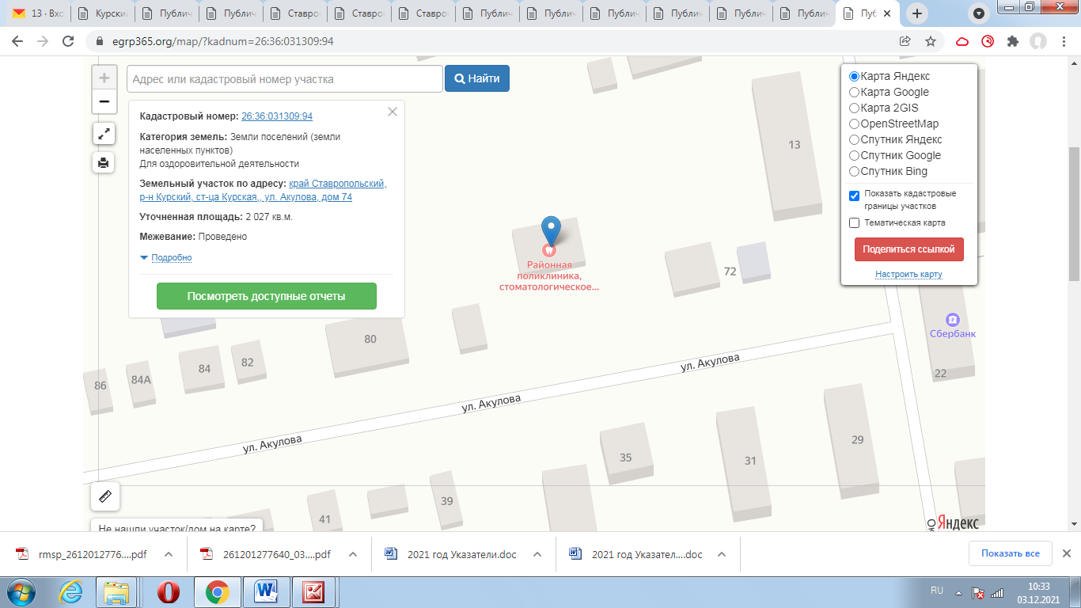
Объекты расположенные на прилегающей территории: ст. Курская, ул. Акулова, № 76.

СХЕМА ГРАНИЦ
Галюгаевской участковой больницы государственного бюджетного учреждения здравоохранения «Курская районная больница», п. 65

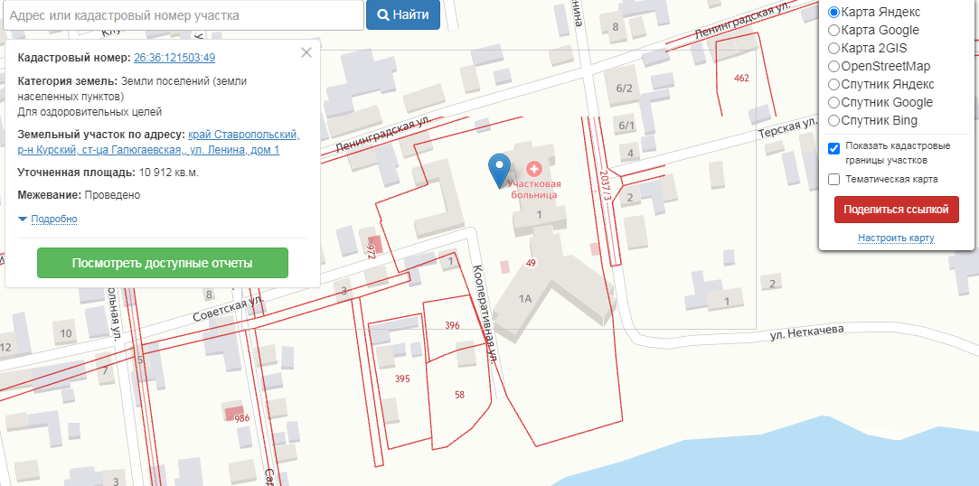

Объекты расположенные на прилегающей территории: нет.

СХЕМА ГРАНИЦ
Ростовановской амбулатории государственного бюджетного учреждения здравоохранения «Курская районная больница», п. 66

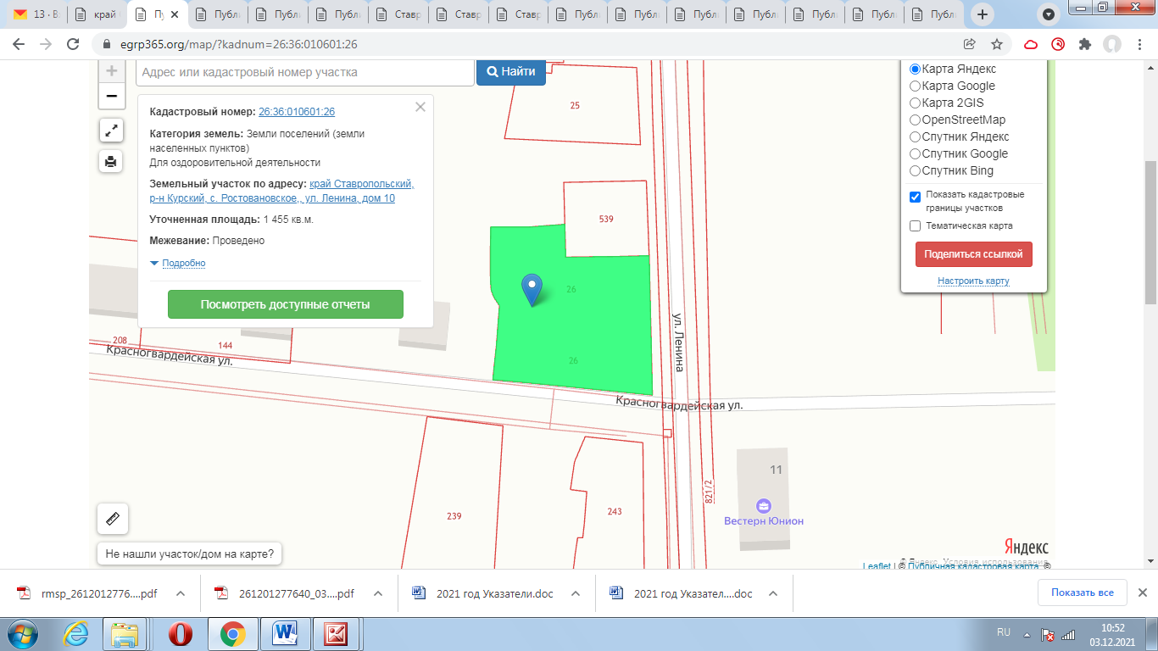
Объекты расположенные на прилегающей территории: с. Ростовановское, ул. Красногвардейская, от № 1 кв. 1 до № 4 кв. 2.

СХЕМА ГРАНИЦ
Балтийской амбулатории государственного бюджетного учреждения здравоохранения «Курская районная больница», п. 67

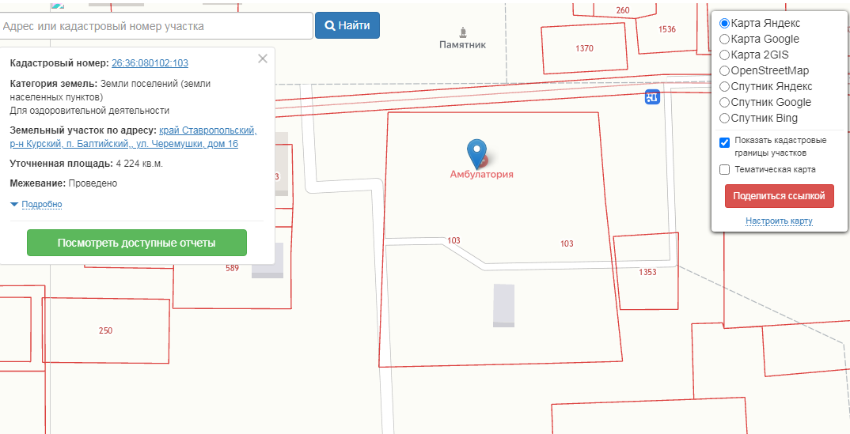

Объекты расположенные на прилегающей территории: нет.

СХЕМА ГРАНИЦ
Мирненской амбулатории государственного бюджетного учреждения здравоохранения «Курская районная больница», п. 68

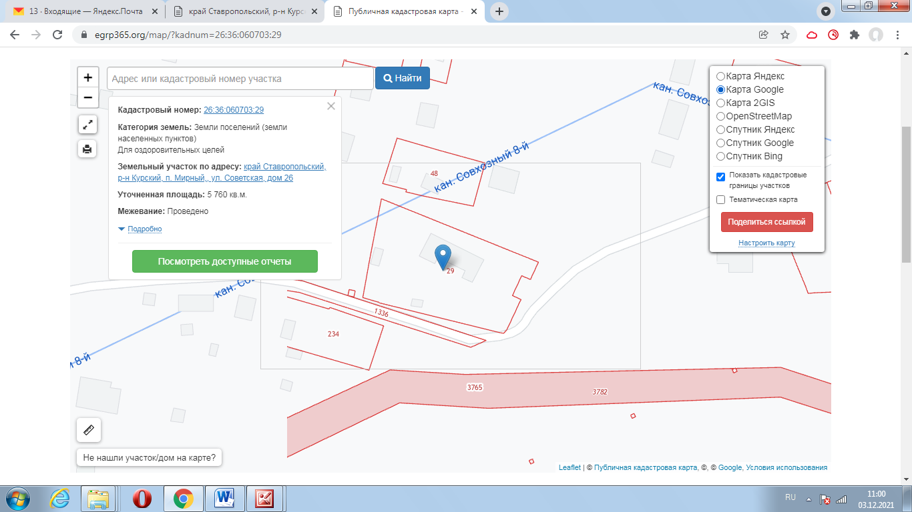

Объекты расположенные на прилегающей территории: нет.

СХЕМА ГРАНИЦ
Серноводской амбулатории государственного бюджетного учреждения здравоохранения «Курская районная больница», п. 69

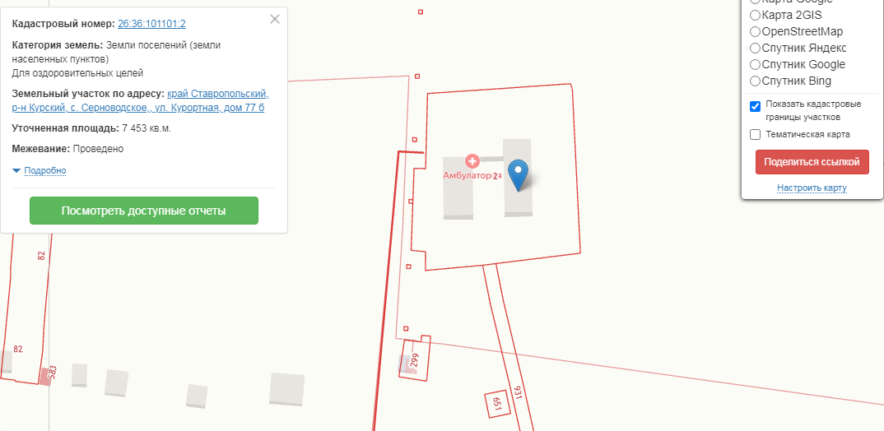

Объекты расположенные на прилегающей территории: нет.

СХЕМА ГРАНИЦ
Стодеревской амбулатории государственного бюджетного учреждения здравоохранения «Курская районная больница», п. 70

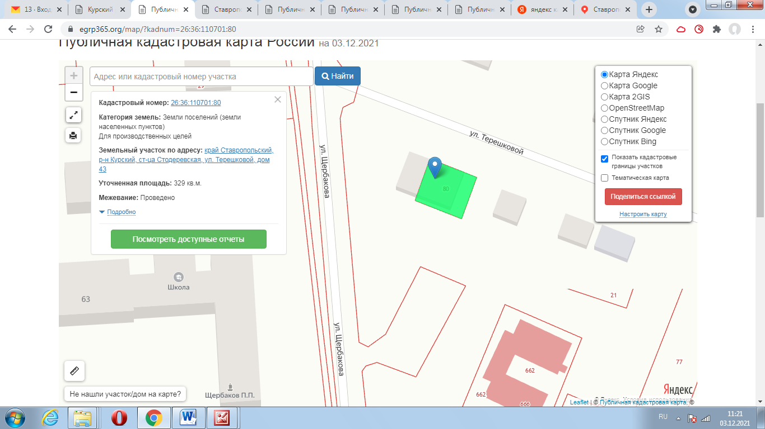

Объекты расположенные на прилегающей территории: нет.

СХЕМА ГРАНИЦ
Эдиссийской амбулатории государственного бюджетного учреждения здравоохранения «Курская районная больница», п. 71

Объекты расположенные на прилегающей территории: с. Эдиссия, ул. Свердлова, 12.

СХЕМА ГРАНИЦ
Рощинской амбулатории государственного бюджетного учреждения здравоохранения «Курская районная больница», п. 72

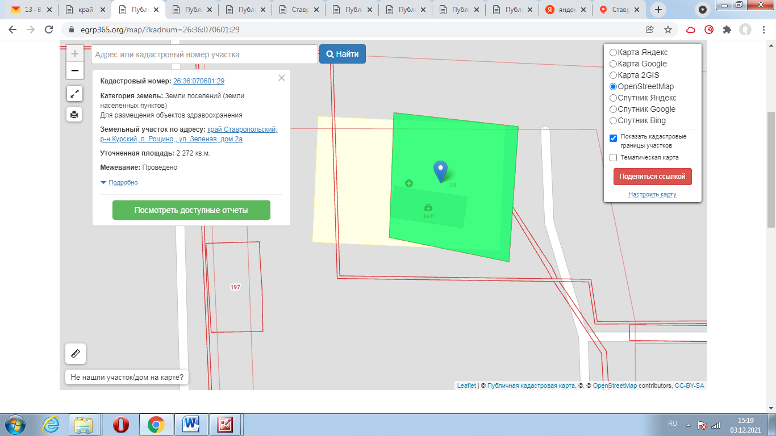
Объекты расположенные на прилегающей территории: нет.

СХЕМА ГРАНИЦ
Полтавской амбулатории государственного бюджетного учреждения здравоохранения «Курская районная больница», п. 73

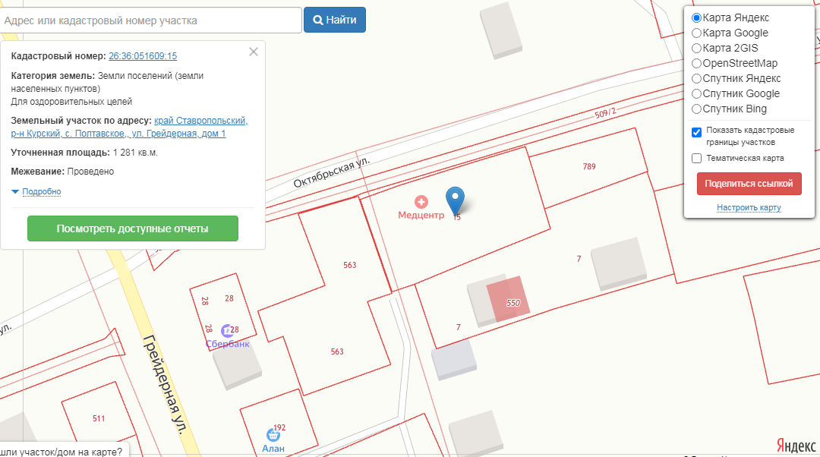

Объекты расположенные на прилегающей территории: нет.

СХЕМА ГРАНИЦ
Русской амбулатории 1 государственного бюджетного учреждения здравоохранения «Курская районная больница», п. 74

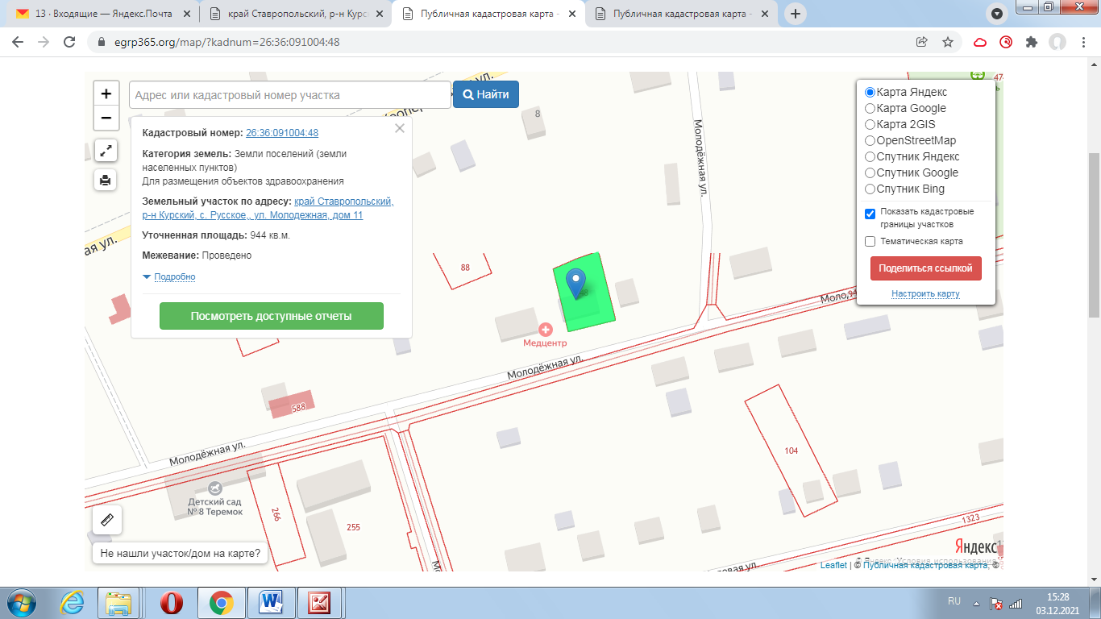

Объекты расположенные на прилегающей территории: нет.

СХЕМА ГРАНИЦ
Русской амбулатории 2 государственного бюджетного учреждения здравоохранения «Курская районная больница», п. 75

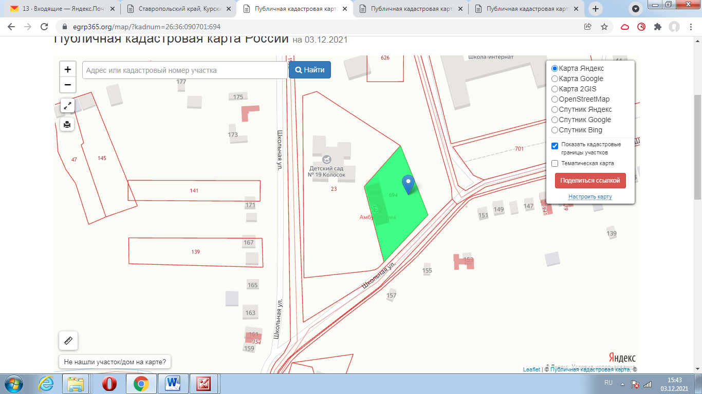

Объекты расположенные на прилегающей территории: нет.

СХЕМА ГРАНИЦ
Кановская амбулатория государственного бюджетного учреждения здравоохранения «Курская районная больница», п. 76

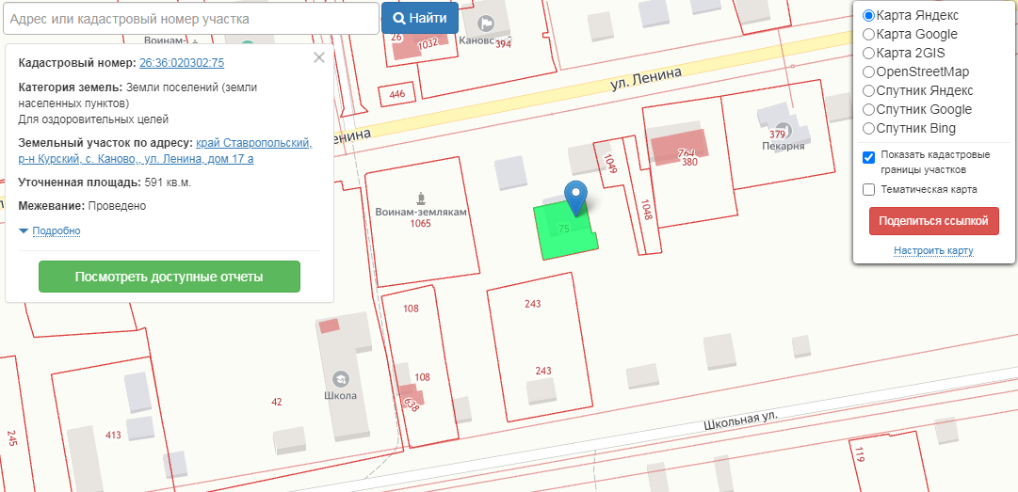

Объекты расположенные на прилегающей территории: нет.

СХЕМА ГРАНИЦ
Пролетарской амбулатории государственного бюджетного учреждения здравоохранения «Курская районная больница», п. 77

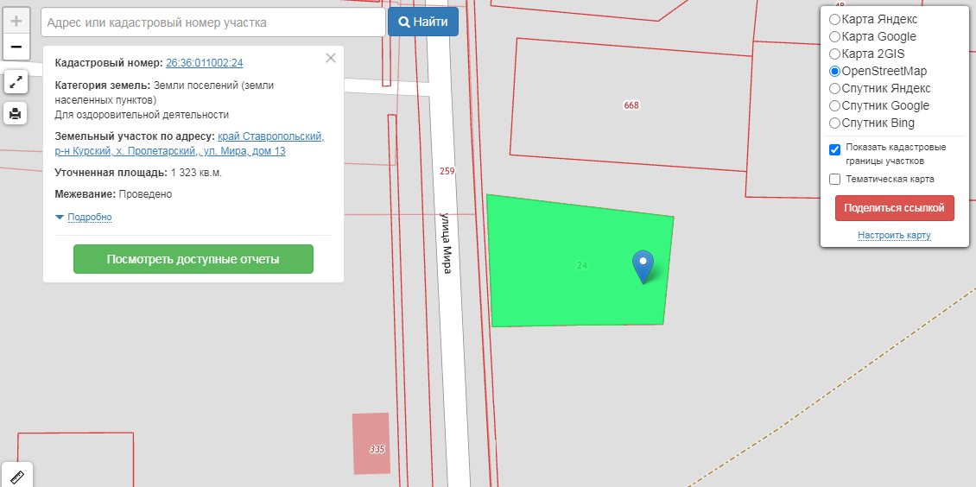

Объекты расположенные на прилегающей территории: х. Привольный, ул. Мира, № 11.

СХЕМА ГРАНИЦ
Привольненского фельдшерского пункта государственного бюджетного учреждения здравоохранения «Курская районная больница», п. 78

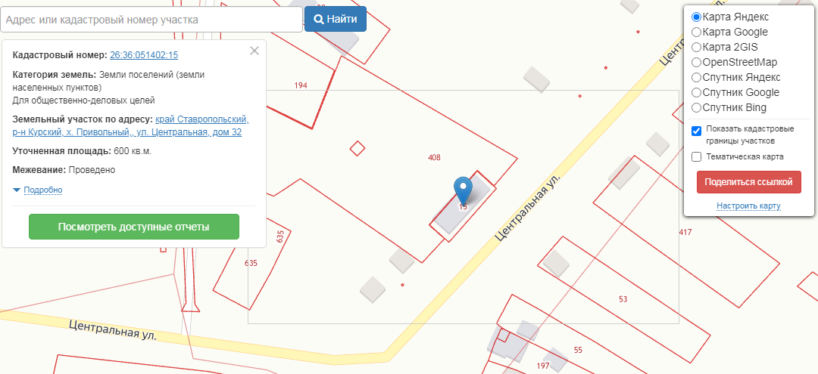

Объекты расположенные на прилегающей территории: нет.

СХЕМА ГРАНИЦ
Кировского фельдшерского пункта государственного бюджетного учреждения здравоохранения «Курская районная больница», п. 79

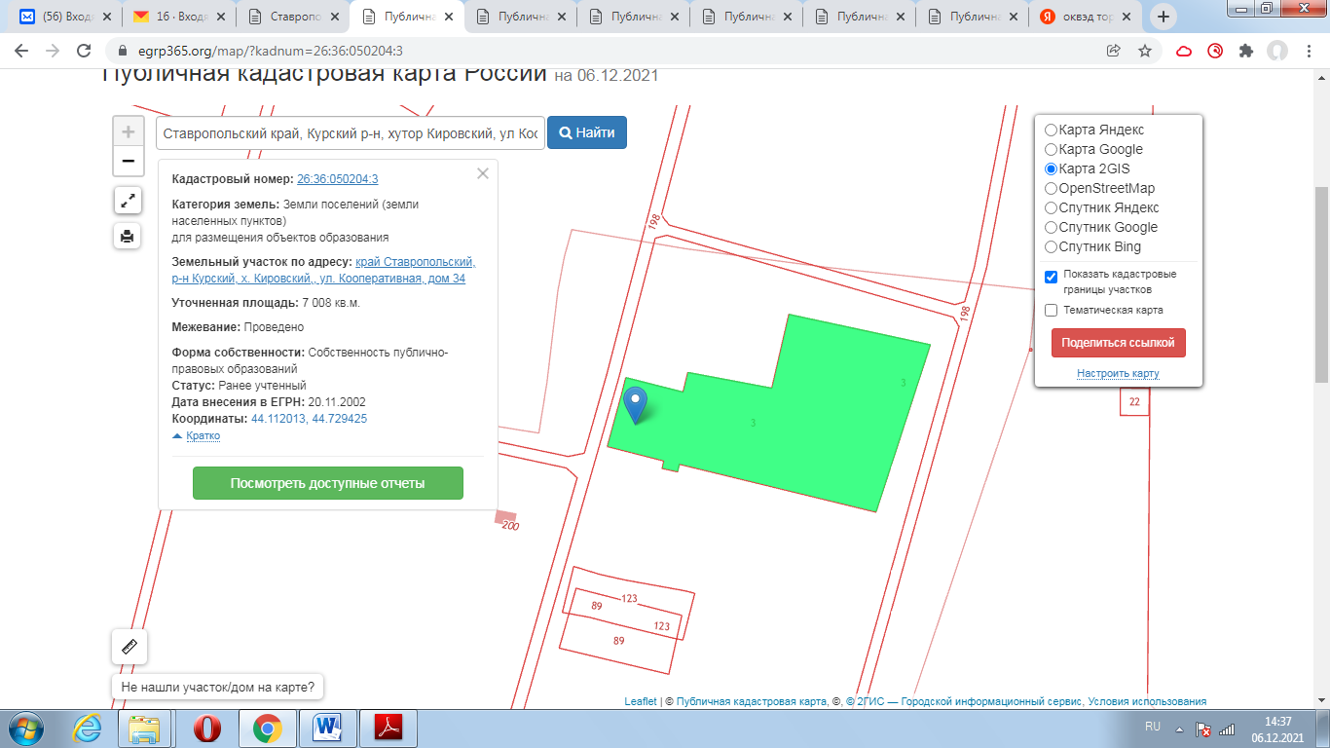

Объекты расположенные на прилегающей территории: нет.

СХЕМА ГРАНИЦ
Березкенского фельдшерского пункта государственного бюджетного учреждения здравоохранения «Курская районная больница», п. 80

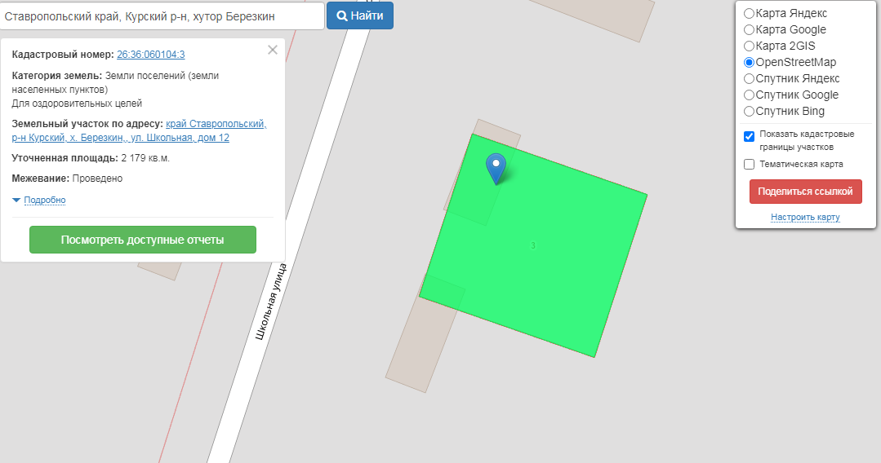
Объекты расположенные на прилегающей территории: нет.

СХЕМА ГРАНИЦ
Зайцевского фельдшерского пункта государственного бюджетного учреждения здравоохранения «Курская районная больница», п. 81

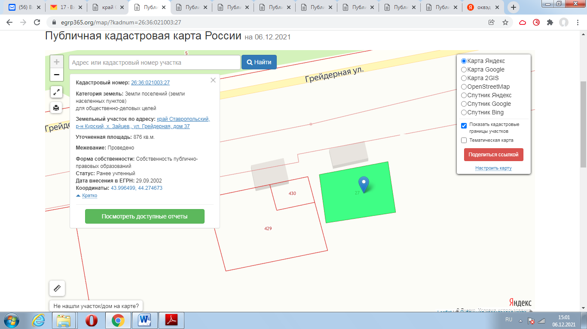

Объекты расположенные на прилегающей территории: нет.

СХЕМА ГРАНИЦ
Ровненского фельдшерского пункта государственного бюджетного учреждения здравоохранения «Курская районная больница», п. 82

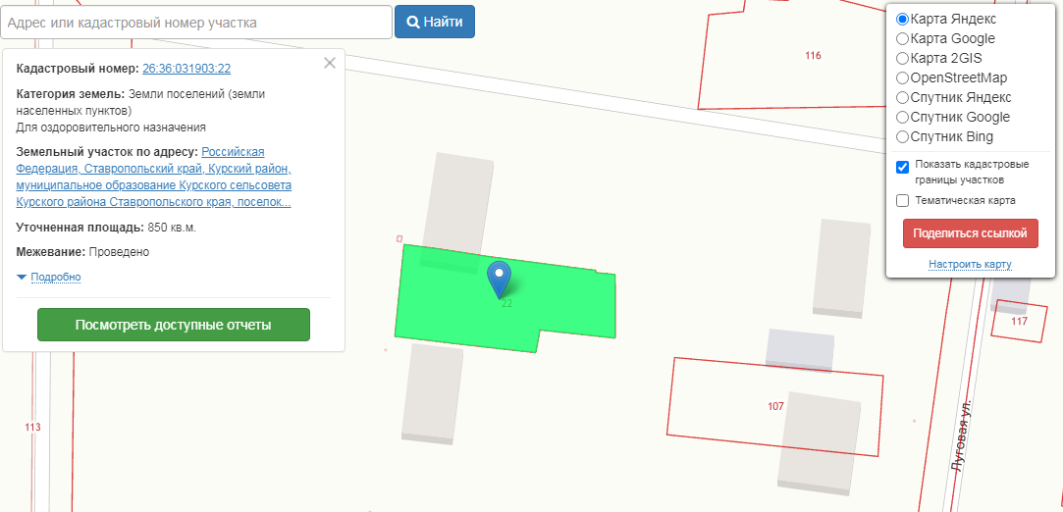

Объекты расположенные на прилегающей территории: п. Ровный, ул. Пшеничная, № 21 кв.1; № 21 кв.2;

СХЕМА ГРАНИЦ
Ага-Батырского фельдшерского пункта государственного бюджетного учреждения здравоохранения «Курская районная больница», п.83

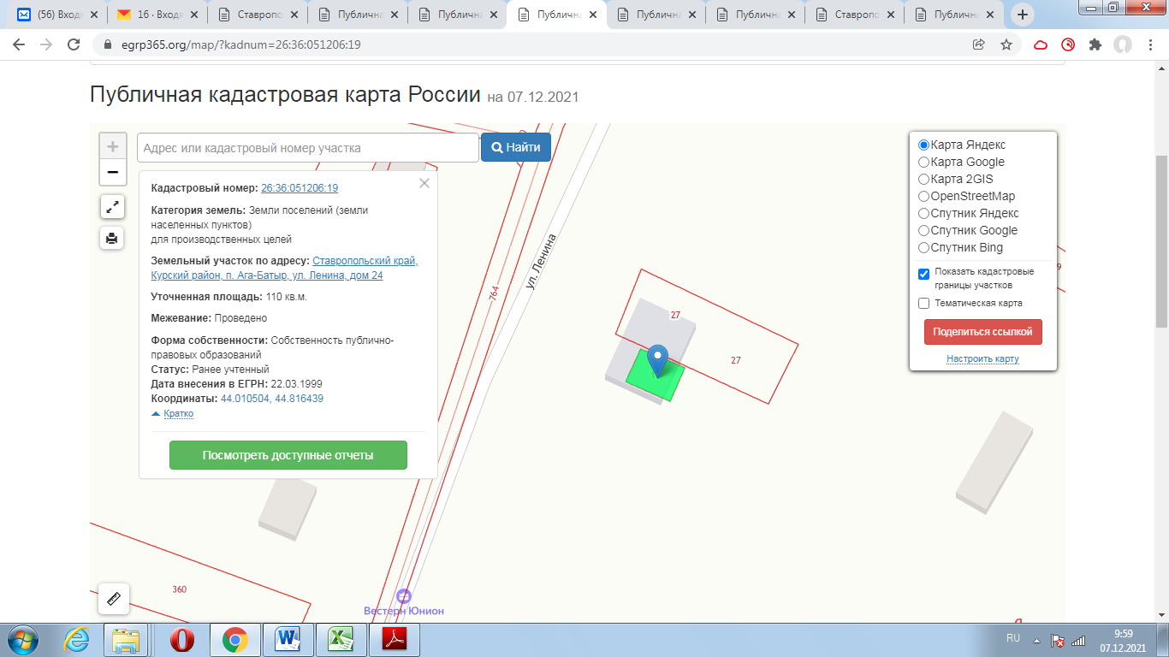
Объекты расположенные на прилегающей территории: нет.

СХЕМА ГРАНИЦ
Уваровского фельдшерского здравпункта государственного бюджетного учреждения здравоохранения «Курская районная больница», п.84

Объекты расположенные на прилегающей территории: с. Уваровское, ул. Колхозная, № 20, № 24.

СХЕМА ГРАНИЦ
Фельдшерского здравпункта государственного бюджетного учреждения здравоохранения «Курская районная больница», п.85

Объекты расположенные на прилегающей территории: нет.

СХЕМА ГРАНИЦ
Дыдымкинского фельдшерского пункта государственного бюджетного учреждения здравоохранения «Курская районная больница», п. 86.

Объекты расположенные на прилегающей территории: нет.

СХЕМА ГРАНИЦ
Широкинского фельдшерского пункта государственного бюджетного учреждения здравоохранения «Курская районная больница», п. 87.

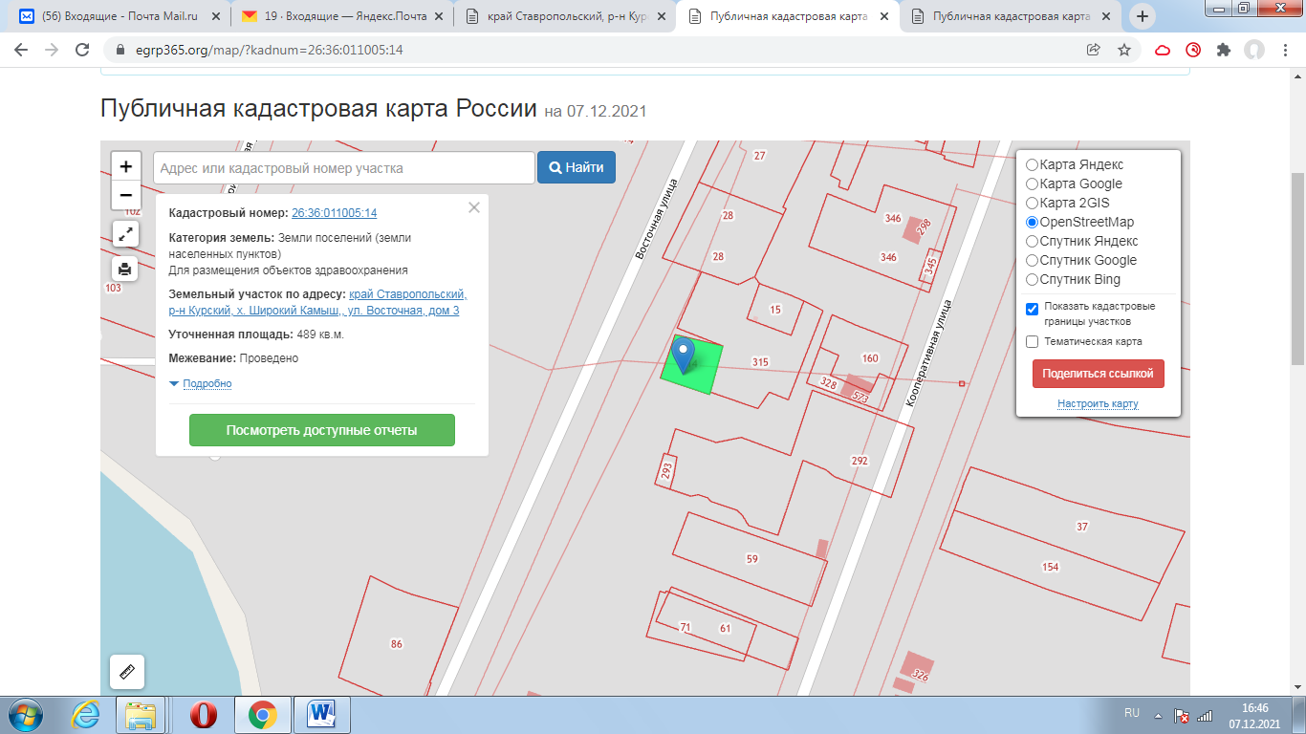

Объекты расположенные на прилегающей территории: х. Широкий Камыш, ул. Восточная, № 5.

СХЕМА ГРАНИЦ
Медведенского фельдшерского пункта государственного бюджетного учреждения здравоохранения «Курская районная больница», п. 88.

СХЕМА ГРАНИЦ
Графского фельдшерского пункта государственного бюджетного учреждения здравоохранения «Курская районная больница», п. 89.

СХЕМА ГРАНИЦ
Ново-Деревенского фельдшерского пункта государственного бюджетного учреждения здравоохранения «Курская районная больница», п. 90.

СХЕМА ГРАНИЦ
ООО МЛДЦ «Гиппократ», п.91

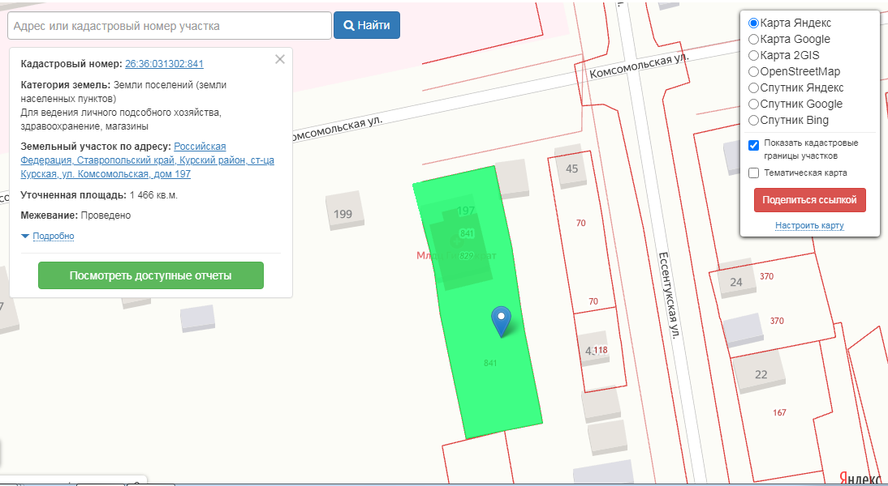
Объекты расположенные на прилегающей территории: нет.

СХЕМА ГРАНИЦ
INVITRO медицинской лаборатории, п.92

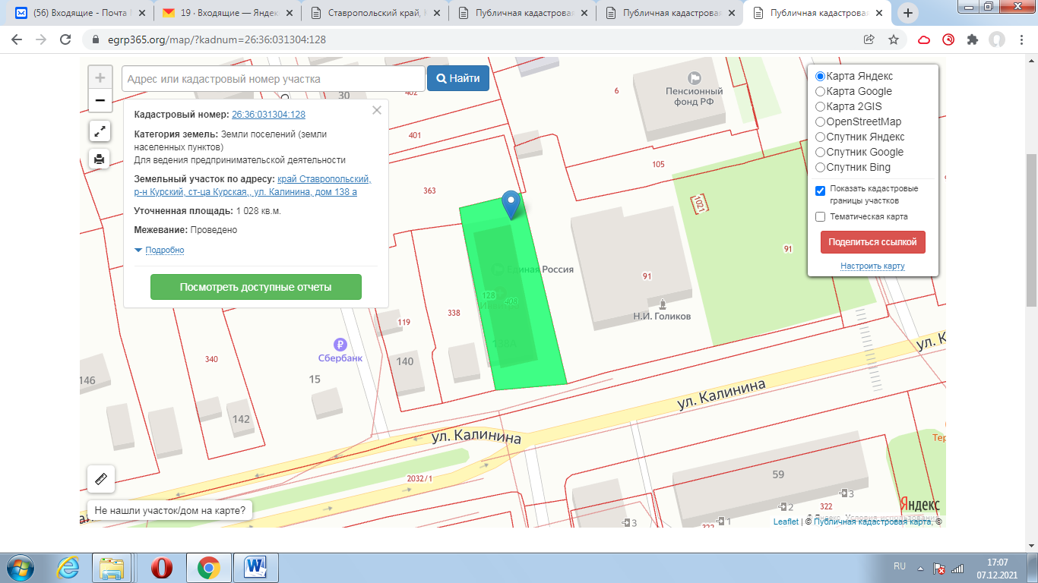

Объекты расположенные на прилегающей территории: нет.

СХЕМА ГРАНИЦ
KDLmed медицинской лаборатории, п. 93

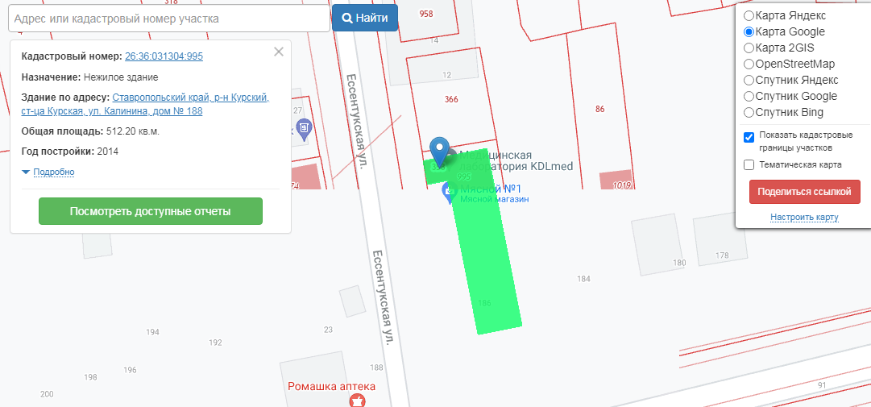

Объекты расположенные на прилегающей территории: нет.

СХЕМА ГРАНИЦ
МУП «Курский районный рынок», п.94

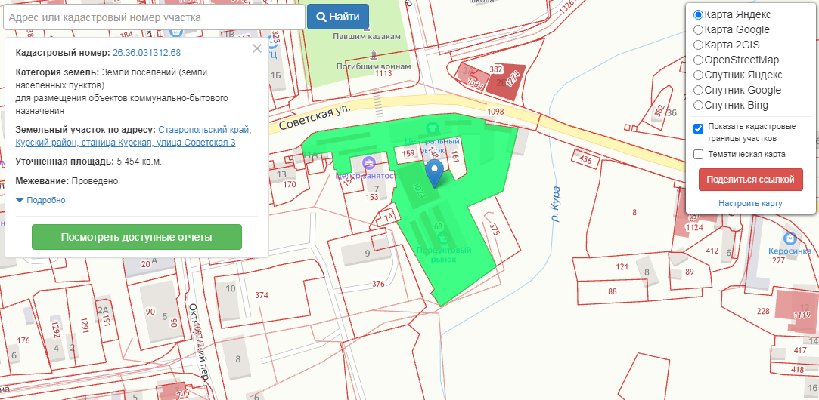

Объекты расположенные на прилегающей территории: нет.

СХЕМА ГРАНИЦ
ОАО «Автовокзал», п.95

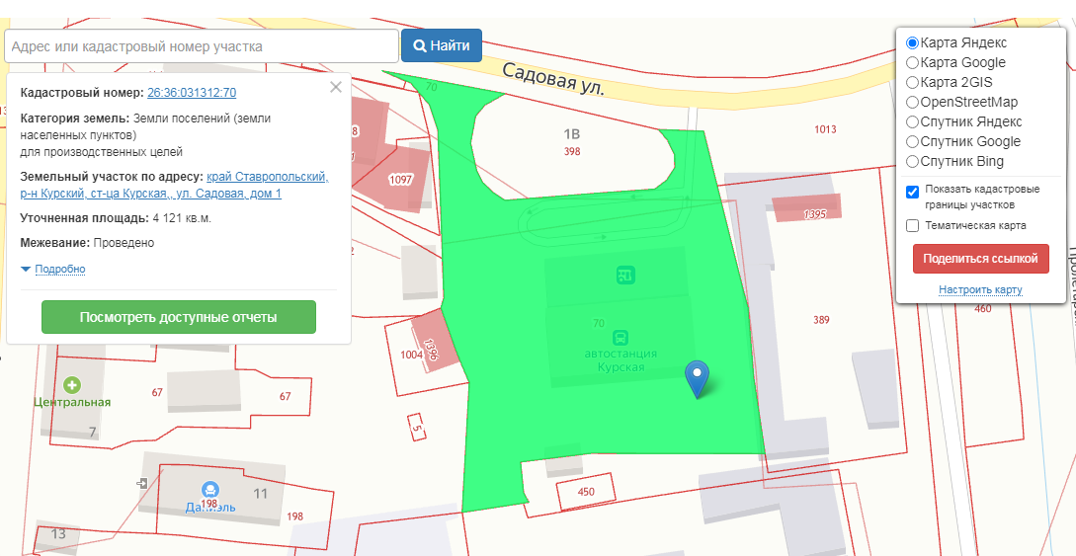

Объекты расположенные на прилегающей территории: нет.

СХЕМА ГРАНИЦ
МКУДО «ДЮСШ «Старт», п. 96

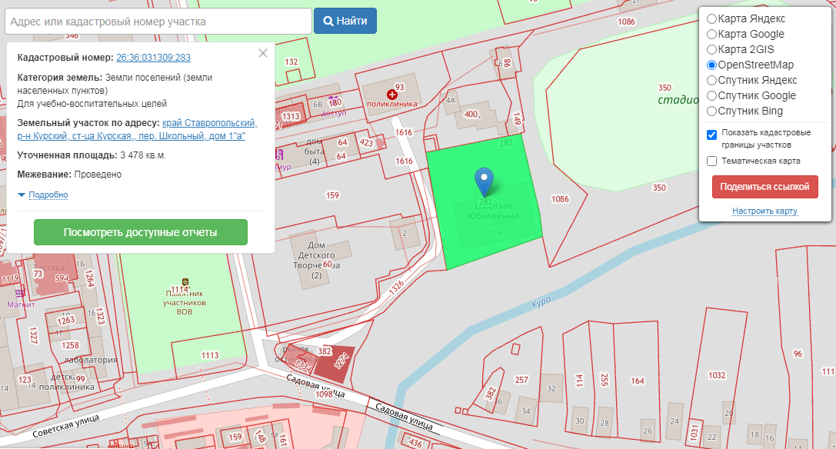

Объекты расположенные на прилегающей территории: нет.

СХЕМА ГРАНИЦ
Зала бокса МКУДО «ДЮСШ «Старт», п. 97.

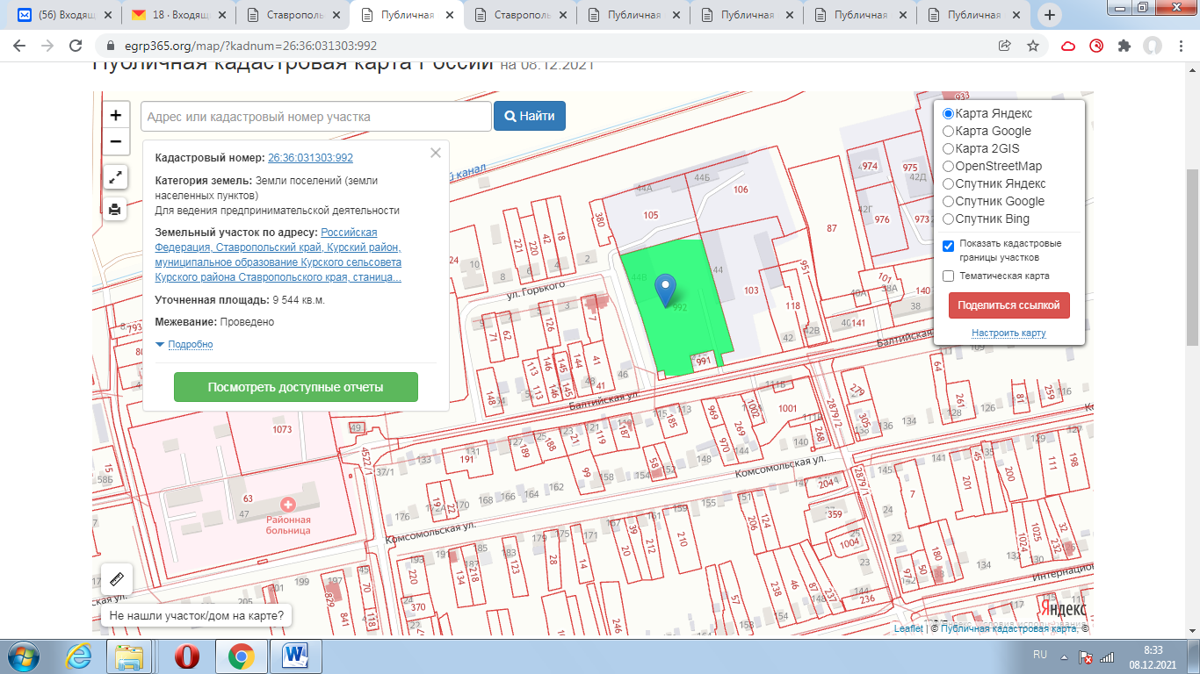

Объекты расположенные на прилегающей территории: нет.

СХЕМА ГРАНИЦ
Зала борьбы МКУДО «ДЮСШ», п.98.

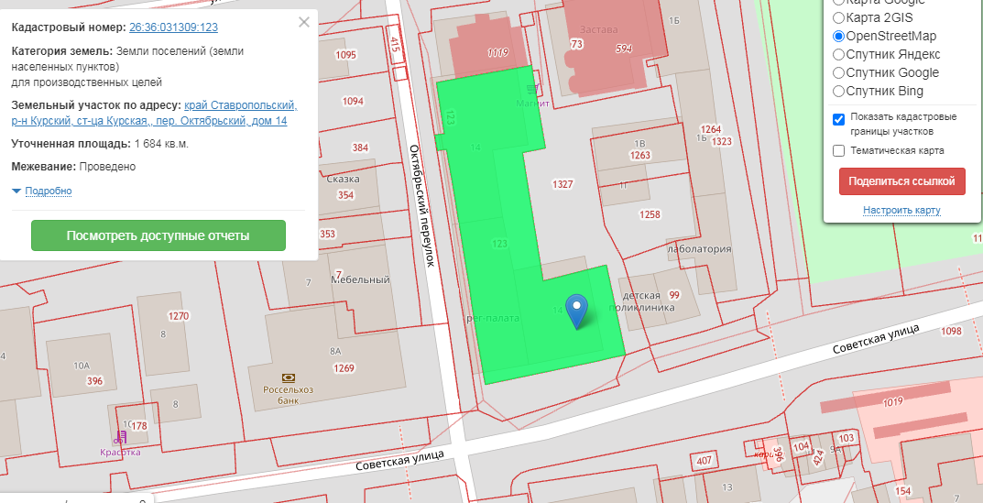

Объекты расположенные на прилегающей территории: нет.

СХЕМА ГРАНИЦ
Стадиона, п. 99.

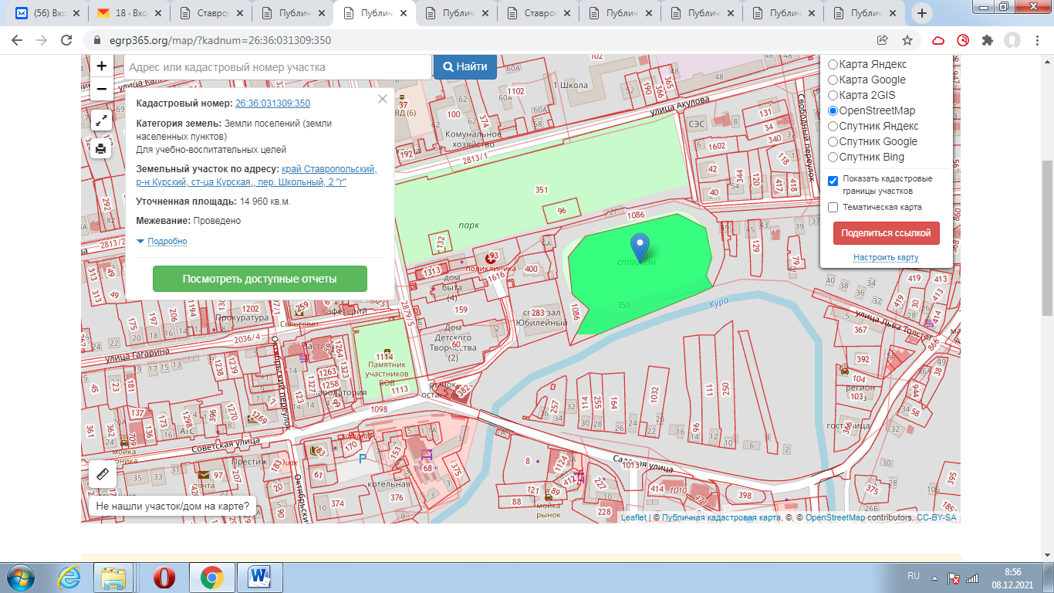

Объекты расположенные на прилегающей территории: нет.

СХЕМА ГРАНИЦ
Муниципального казенного учреждение «Эдиссийский спортивно-оздоровительный центр», п. 100

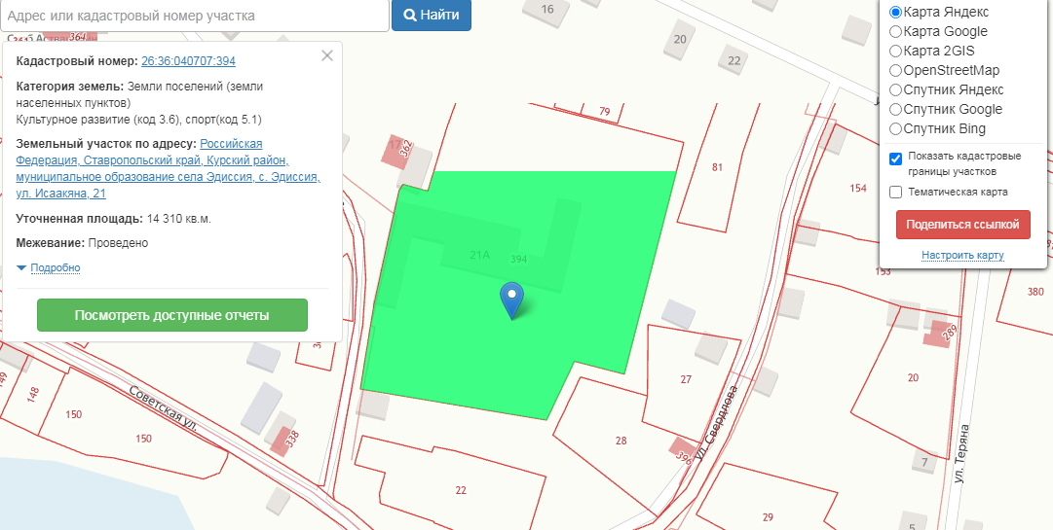

Объекты расположенные на прилегающей территории: нет.

СХЕМА ГРАНИЦ
Стадиона, п. 101

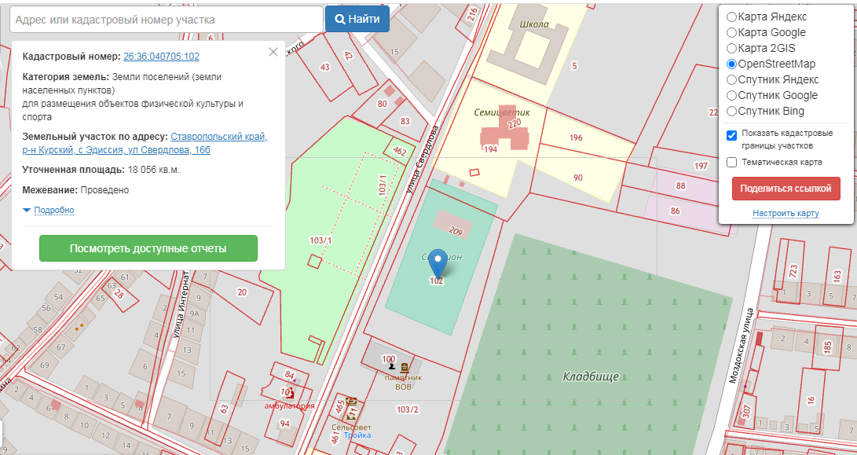

Объекты расположенные на прилегающей территории: нет.

СХЕМА ГРАНИЦ
Стадиона, п. 102

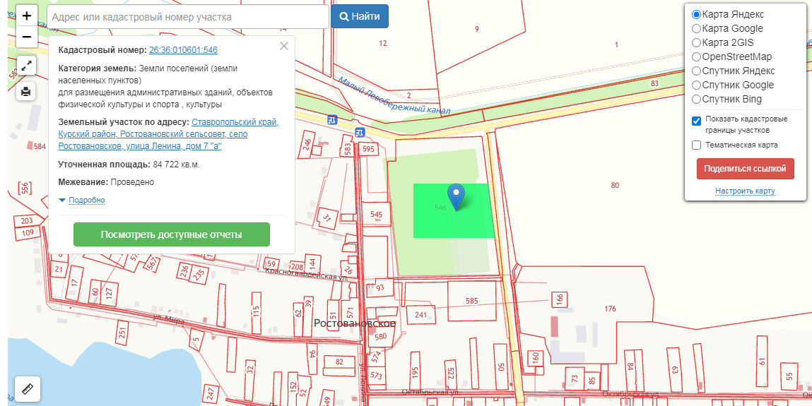

Объекты расположенные на прилегающей территории: нет.

СХЕМА ГРАНИЦ
Спортивной площадки, п. 103

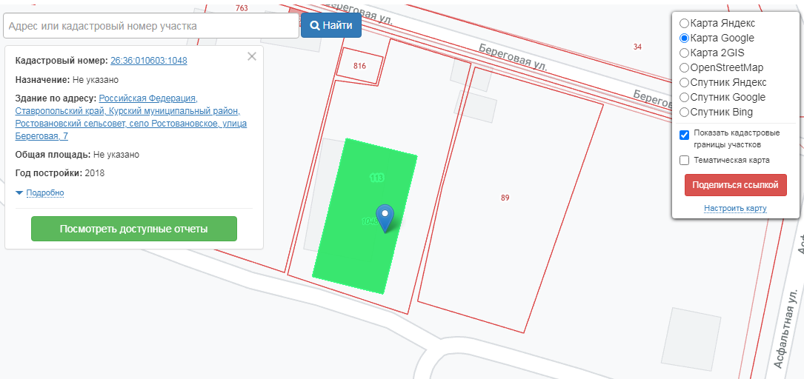

Объекты расположенные на прилегающей территории: с. Ростовановское, ул. Береговая, от № 5 до № 17.

СХЕМА ГРАНИЦ
Спортивной площадки, п. 104.

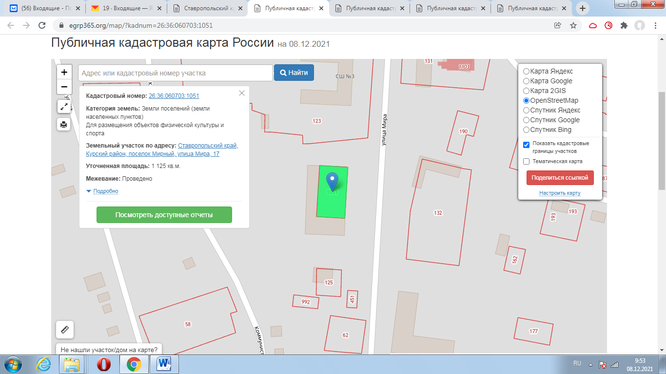

Объекты расположенные на прилегающей территории: нет.

СХЕМА ГРАНИЦ
Спортивной площадки, п. 105.

Объекты расположенные на прилегающей территории: нет.

СХЕМА ГРАНИЦ
Спортивной площадки, п. 106.

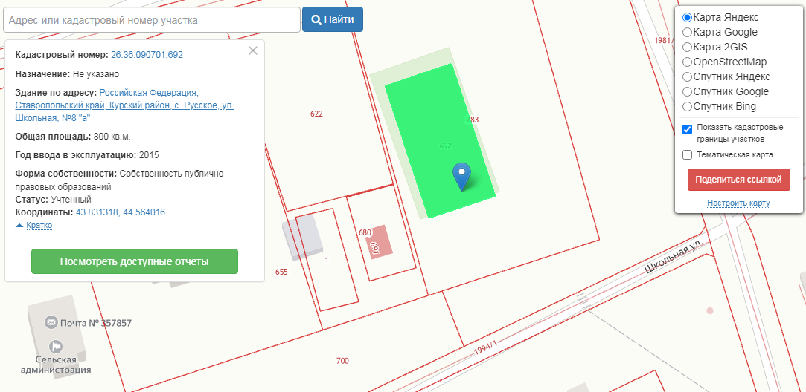

Объекты расположенные на прилегающей территории: нет.

СХЕМА ГРАНИЦ
Стадиона, п. 107

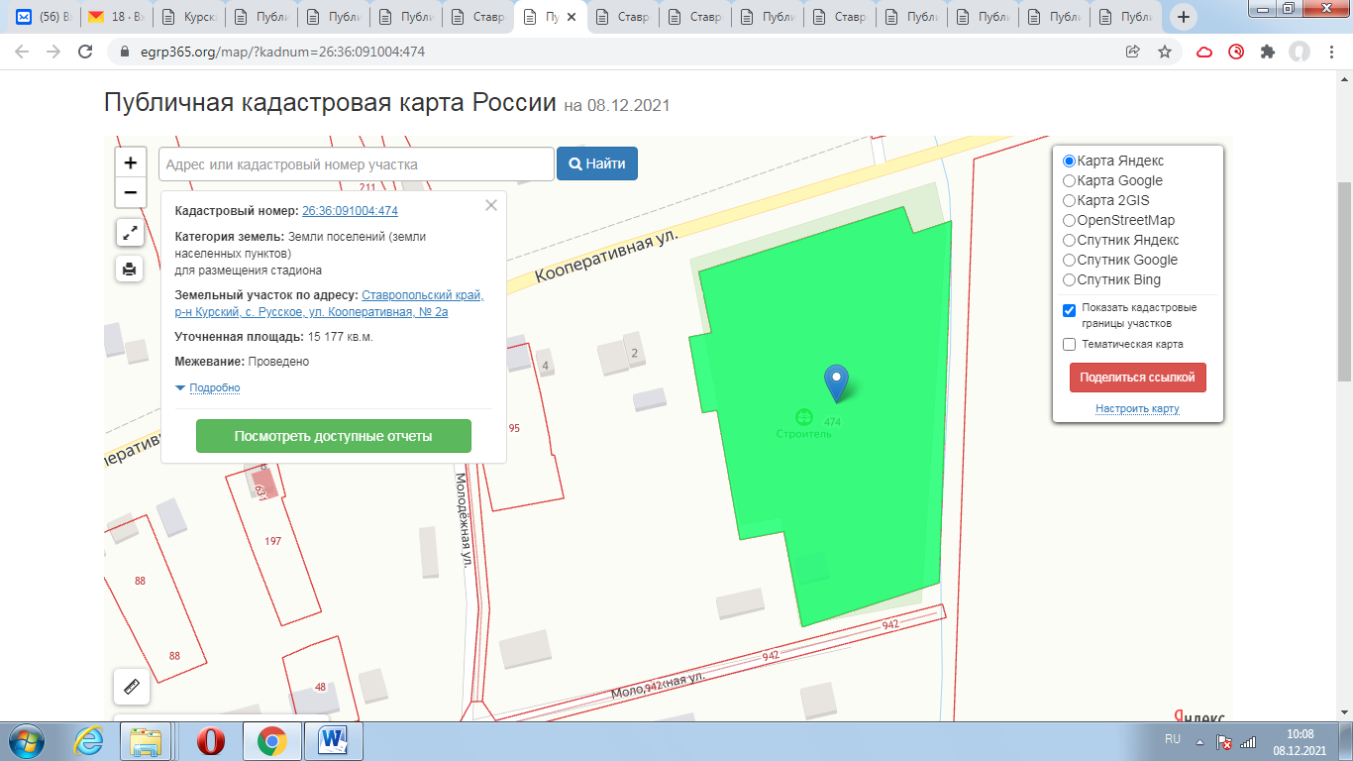

Объекты расположенные на прилегающей территории: нет.

СХЕМА ГРАНИЦ
Стадиона, п. 108

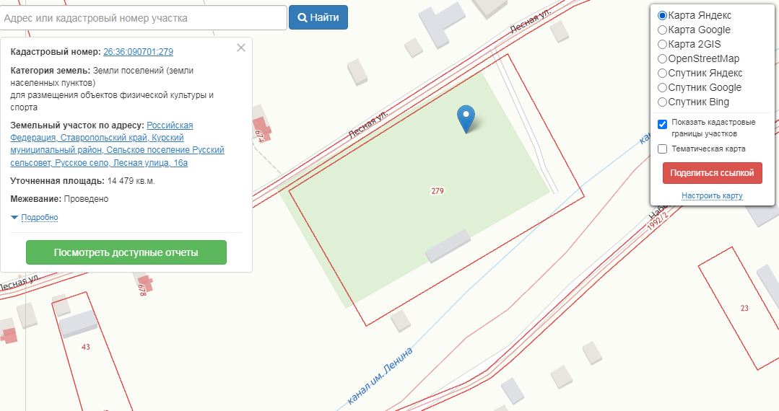

Объекты расположенные на прилегающей территории: нет.

СХЕМА ГРАНИЦ
Стадиона, п. 109.

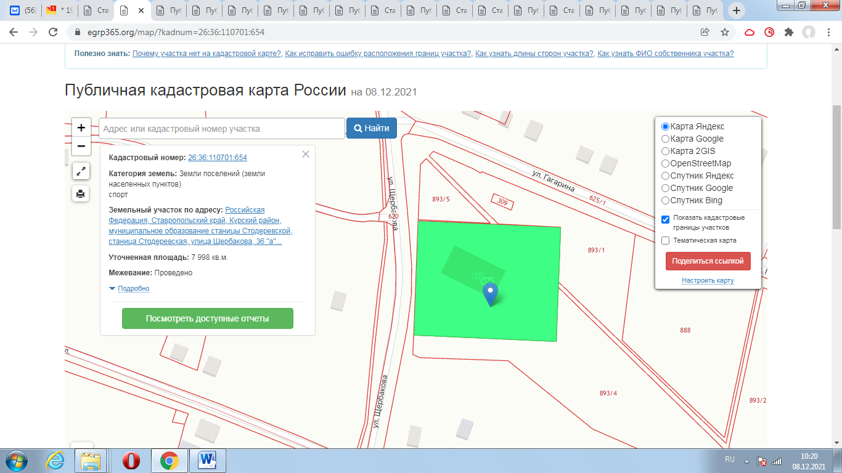

Объекты расположенные на прилегающей территории: нет.

